**Paquetes SCE apropiados para esta Documentação de treinamento**

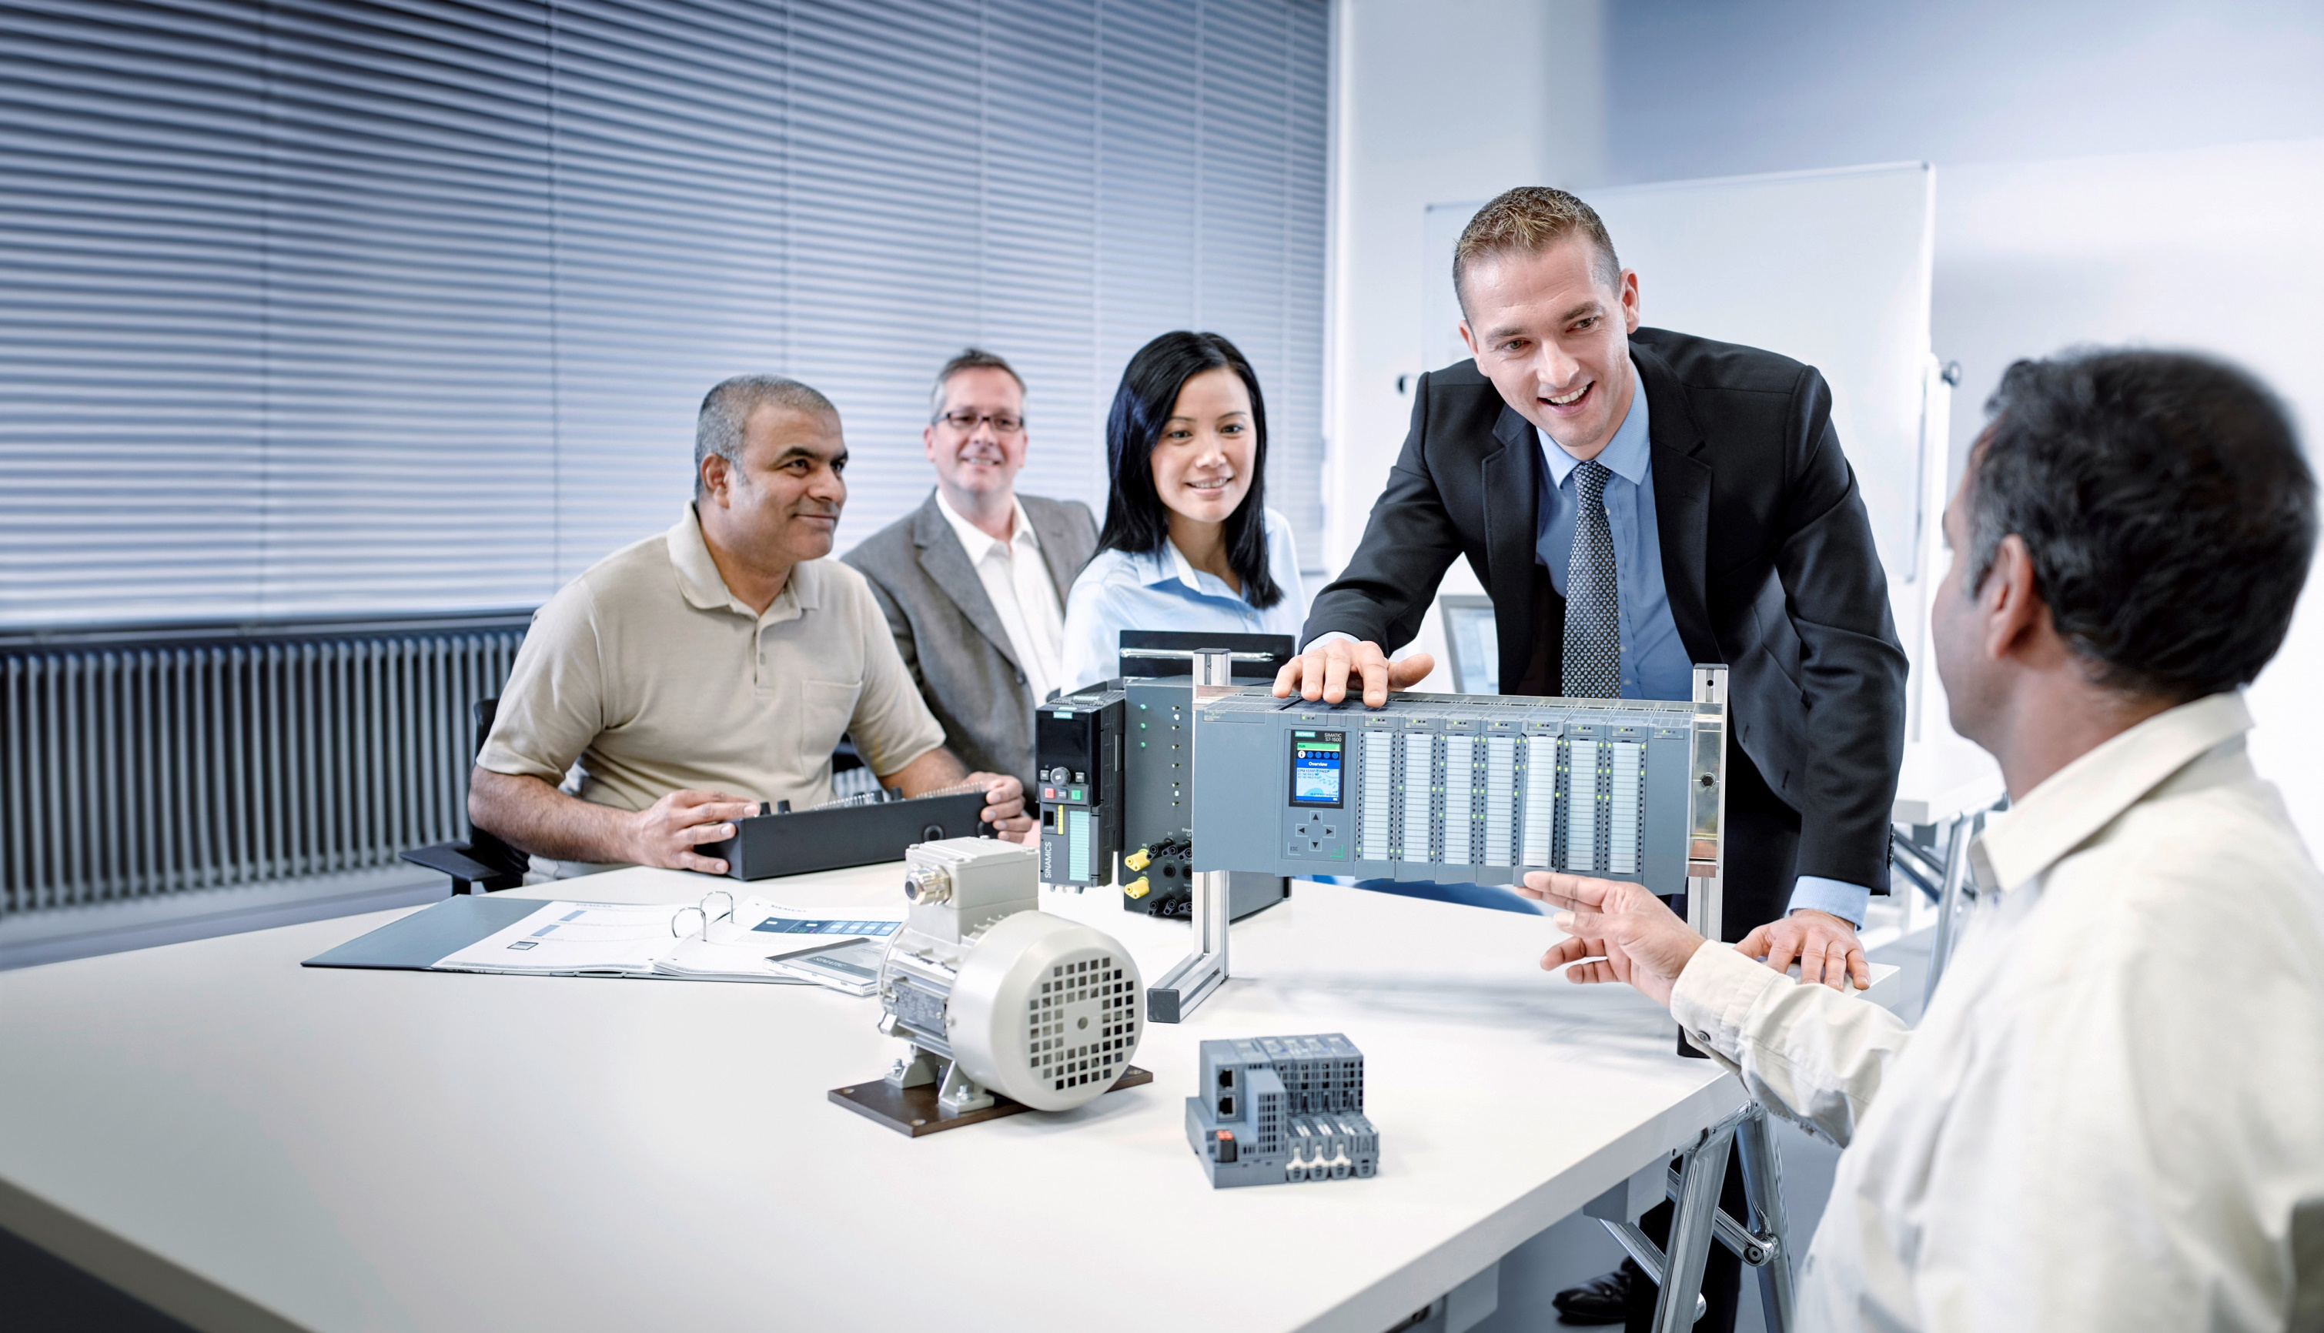

Documentação de treinamento SCE  
  
Siemens Automation Cooperates with Education (SCE) | A partir da versão V14 SP1

**siemens.com/sce**

Módulo TIA Portal 031-410

Fundamentos de Diagnóstico

com SIMATIC S7-1200

* **SIMATIC S7-1200 AC/DC/RELÉ 6º "TIA Portal"**   
  Nº de pedido: 6ES7214-1BE30-4AB3
* **SIMATIC S7-1200 DC/DC/DC 6º "TIA Portal"**   
  Nº de pedido: 6ES7214-1AE30-4AB3
* **Upgrade SIMATIC STEP 7 BASIC V14 SP1 (para o S7-1200) 6° "TIA Portal"**  
  Nº de pedido 6ES7822-0AA04-4YE5

Note que os pacotes de treinamento podem ser substituídos por pacotes atualizados quando necessário.

Um resumo dos pacotes SCE atualmente disponíveis pode ser encontrado em: [siemens.com/sce/tp](http://www.siemens.com/tp)

**Treinamentos avançados**

Para treinamentos regionais avançados SCE Siemens, entre em contato com o parceiro SCE da sua região [siemens.com/sce/contact](http://www.siemens.com/contact)

**Outras informações sobre SCE**

[siemens.com/sce](http://www.siemens.com/sce)

**Nota sobre o uso**

A Documentação de treinamento SCE para plataforma de engenharia TIA Totally Integrated Automation foi elaborada para o programa "Siemens Automation Cooperates with Education (SCE)" especificamente para fins educacionais em instituições públicas de ensino, pesquisa e desenvolvimento. A Siemens AG não assume responsabilidade sobre o conteúdo.

Este documento só pode ser utilizado para o treinamento inicial em produtos/sistemas da Siemens. Portanto, ele pode ser copiado totalmente ou parcialmente e entregue aos alunos do treinamento para o uso dentro do âmbito do curso. A transmissão e reprodução deste documento, bem como a divulgação de seu conteúdo, são permitidas apenas para fins educacionais.

As exceções demandam a aprovação por escrito do representante da Siemens AG: Sr. Roland Scheuerer roland.scheuerer@siemens.com.

As violações estão sujeitas a indenização por danos. Todos os direitos, inclusive da tradução, são reservados, particularmente para o caso de registro de patente ou marca registrada.

A utilização em cursos para clientes industriais é expressamente proibida. O uso comercial dos documentos não é autorizado.

Agradecemos à Universidade Técnica de Dresden (TU Dresden), especialmente ao Prof. Dr.Eng. Leon Urbas e à firma Michael Dziallas Engineering e todos os outros envolvidos pelo o auxílio na preparação desta Documentação do treinamento SCE.

Diretório

1 Objetivo 4

2 Requisito 4

3 Hardwares e softwares necessários 5

4 Teoria 6

4.1 Diagnóstico de falha e falha de hardware 6

4.2 Diagnóstico de hardware 7

4.3 Diagnóstico para Módulos de Programas 8

5 Definição da tarefa 9

6 Planejamento 9

6.1 Interface Online 9

7 Instruções estruturadas passo-a-passo 10

7.1 Descompactando um projeto existente 10

7.2 Carregar Programa 11

7.3 Conexão à rede 13

7.4 Online & Diagnóstico no controlador SIMATIC S7 17

7.5 Comparação online/offline 25

7.6 Observação e controle de variáveis 28

7.7 Forçamento de variáveis 31

7.8 Checklists 35

8 Exercício 36

8.1 Tarefa – Exercício 36

8.2 Planejamento 36

8.3 Checklists – Exercício 36

9 Informações complementares 37

Fundamentos das Funções de Diagnóstico

# Objetivo

Neste módulo o leitor deverá conhecer as ferramentas que são úteis para a solução de problemas.

No módulo seguinte são apresentadas as funções de diagnóstico que você pode, por exemplo, testar com o Projeto TIA a partir do módulo SCE_PT_031-100_Programação_FC com o SIMATIC S7-1200.

Os comandos SIMATIC S7 listados no capítulo 3 podem ser utilizados.

# Requisito

Este capítulo baseia-se na configuração de hardware do SIMATIC S7 CPU1214C, mas também pode ser implementado com outras configurações de hardware que possuam cartões de entrada e saída digitais. Para a implementação deste capítulo, você pode recorrer, por exemplo, ao seguinte projeto:

SCE_PT_031_100_Programação_FC_S7-1200_R1504.zap14

# Hardwares e softwares necessários

**1** Engineering Station: Pré-requisitos são hardware e sistema operacional (outras informações, vide Readme nos DVDs TIA Portal Installations)

**2** Software SIMATIC STEP 7 Basic no TIA Portal – a partir de V14 SP1

**3** Comando SIMATIC S7-1200, p. ex. CPU 1214C DC/DC/DC com Signalboard ANALOG OUTPUT SB1232, 1 AO – a partir de Firmware V4.2.1

Nota: As entradas digitais deverão ser executadas em um painel de controle.

**4** Conexão Ethernet entre Engineering Station e comando

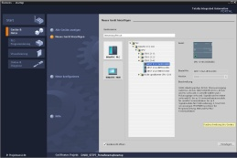

**2** SIMATIC STEP 7 Basic (TIA Portal) a partir de V14 SP1



**1** Engineering Station

**4** Conexão Ethernet

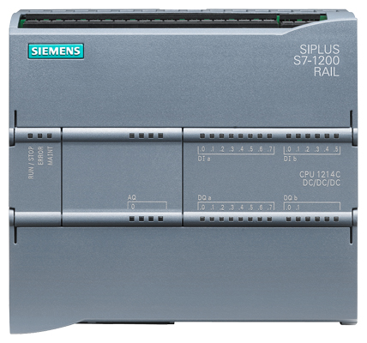

**3** Comando SIMATIC S7-1200



Painel de controle

# Teoria

* 1. Diagnóstico de falha e falha de hardware

Falhas podem ocorrer por diferentes razões.

Em caso de falhas após a mudança para RUN, é possível distinguir entre dois padrões de erro.

1. A CPU vai para ou permanece no modo STOP. O LED STOP amarelo acende, adicionalmente acendem LEDs indicadores na CPU, na fonte de alimentação, nos módulos periféricos ou nos módulos de barramento.

Nesse caso existe uma falha da CPU. Por exemplo, um módulo no sistema de automação pode estar com defeito ou configurado incorretamente ou existe uma falha no sistema de barramento.

Aqui é executada uma análise de interrupção. Através da avaliação do diagnóstico de hardware e através da leitura do estado do módulo no buffer de diagnóstico da CPU.

1. A CPU está no modo RUN de falha. O LED STOP verde acende, adicionalmente acendem LEDs indicadores na CPU, na fonte de alimentação, nos módulos periféricos ou nos módulos de barramento.

Neste caso, pode haver uma falha dos periféricos ou da fonte de alimentação.

Aqui é feita primeiramente uma inspeção visual para localizar a zona de erro. Os LEDs indicadores na CPU e periféricos são analisados. No diagnóstico de hardware são lidos os dados de diagnóstico dos periféricos e módulos defeituosos. Além disso, pode ser feita uma análise de falha no PG com a ajuda de uma tabela de controle.

* 1. Diagnóstico de hardware

Com a ajuda da visualização do dispositivo no modo online do TIA Portal, você obtém rapidamente uma visão geral da estrutura e do estado do sistema de automação.

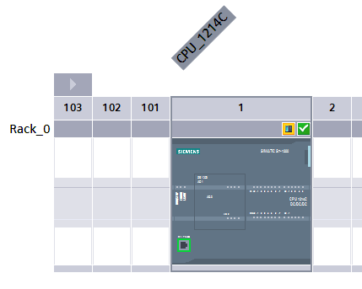

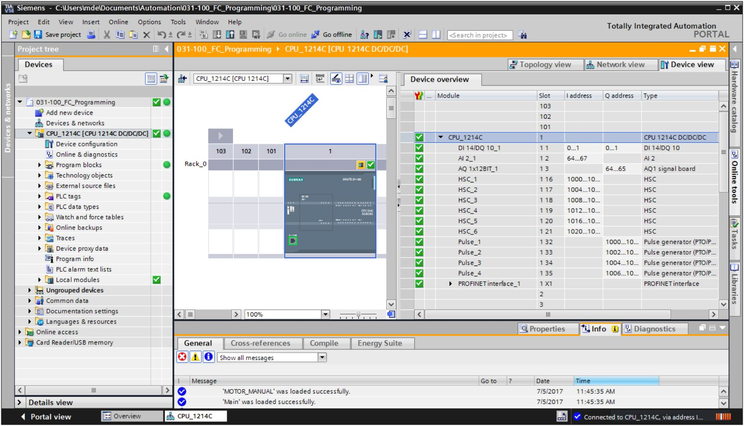

Imagem 1: Visualização online da configuração do dispositivo

* 1. Diagnóstico para Módulos de Programas

Na janela de navegação do projeto, você obtém no modo online do TIA Portal uma visão geral dos blocos do programa do usuário. Assim, com a ajuda dos símbolos de diagnóstico é exibida uma comparação dos módulos de programas online e offline utilizados.

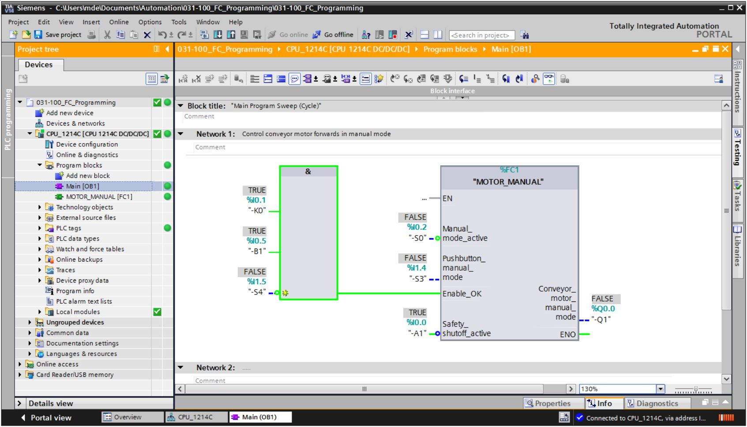

Imagem 2: Visualização Online do Módulo [OB1] Principal

# Definição da tarefa

Neste capítulo são identificados e testados as seguintes funções de diagnóstico:

* Símbolos de diagnóstico na visualização online do TIA Portal
* Diagnóstico de dispositivo com estado do módulo
* Comparação off-line/online
* Observação e controle de variáveis
* Forçamento de variáveis

# Planejamento

As funções de diagnóstico são realizadas usando o exemplo de um projeto finalizado.

Para tal, um projeto já carregado na unidade de controlador deve ser aberto no TIA portal.

No nosso caso, depois de iniciar o portal TIA, um projeto já criado anteriormente é desativado e carregado na unidade de controlador correspondente.

Depois disso você pode iniciar a execução das funções de diagnóstico no TIA portal.

* 1. Interface Online

Um diagnóstico online somente pode ser realizado quando a conexão de comunicação correta com a CPU tiver sido definida. Aqui, nós nos conectamos via Ethernet/PROFINET.

Portanto, na conexão à rede, defina as interfaces correspondentes ao seu sistema de automação.

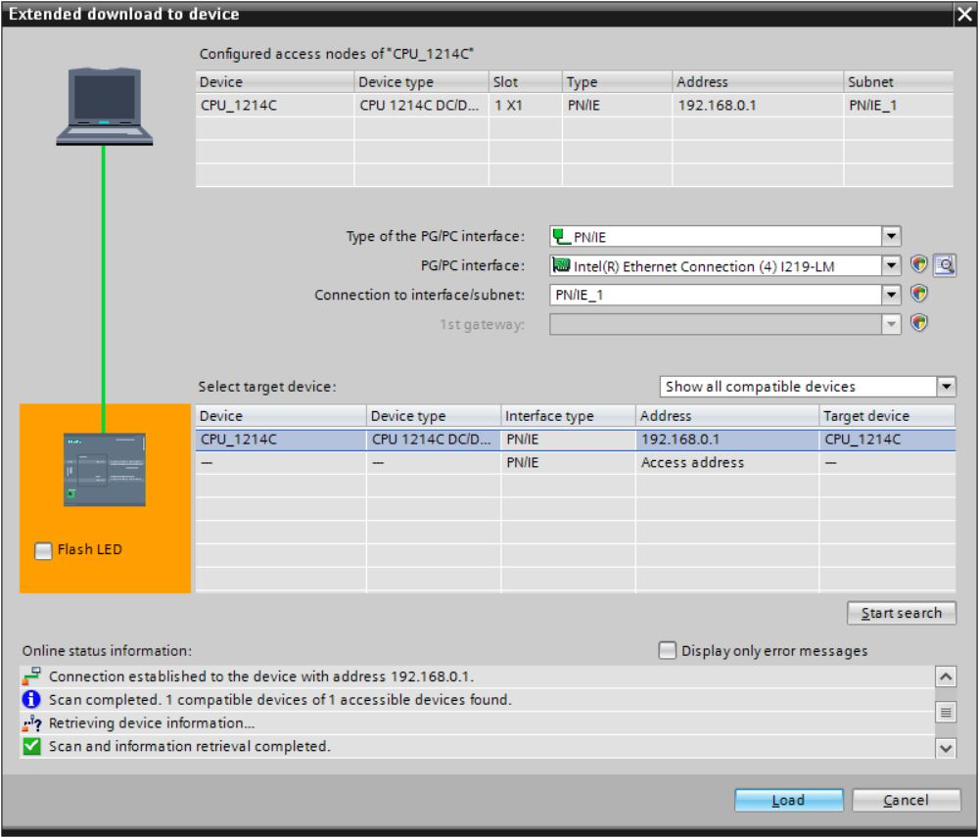

Imagem 3: Conexão à rede

# Instruções estruturadas passo-a-passo

A seguir você encontrará instruções sobre como implementar o plano. Se você já estiver familiarizado, as etapas numeradas para edição serão suficientes. Caso contrário, apenas siga as seguintes etapas detalhadas das instruções.

* 1. Descompactando um projeto existente
* Antes que possamos começar com as funções de diagnóstico, nós precisamos de um projeto com uma programação e uma configuração de hardware. (Por exemplo: SCE_PT_031-100_Programação_FC_S7-1200….zap14). Para descompactar um projeto existente, você deve escolher o arquivo correspondente a partir da visualização do projeto sob Descompactar →Projeto →. Em seguida, confirme sua seleção com "Abrir".   
  (→Descompactar → Projeto → Abrir seleção de um arquivo.zap →)

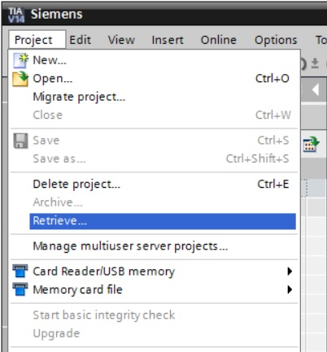

* Em seguida pode ser selecionado o diretório de destino em que o projeto descompactado será salvo. Confirme a sua seleção com "OK". (→ Pasta de destino → OK)
  1. Carregar Programa
* Após a descompactação, o controlador pode ser marcado e carregado juntamente com o programa definido. (→ )

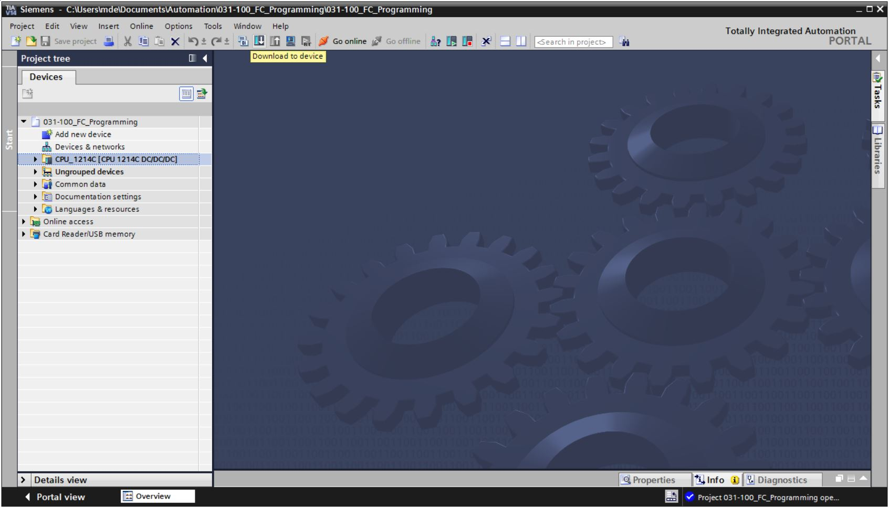

* Selecione as interfaces corretas e clique em "Iniciar pesquisa". (→ "PN/IE“ → Seleção do mapa de rede do PG/PC → Diretamente no slot ‘1 X1‘→ "Iniciar pesquisa")

Após a pesquisa e a recuperação de informação tiverem terminado, clique em "Carregar" ("Laden")“ (→ "Laden")

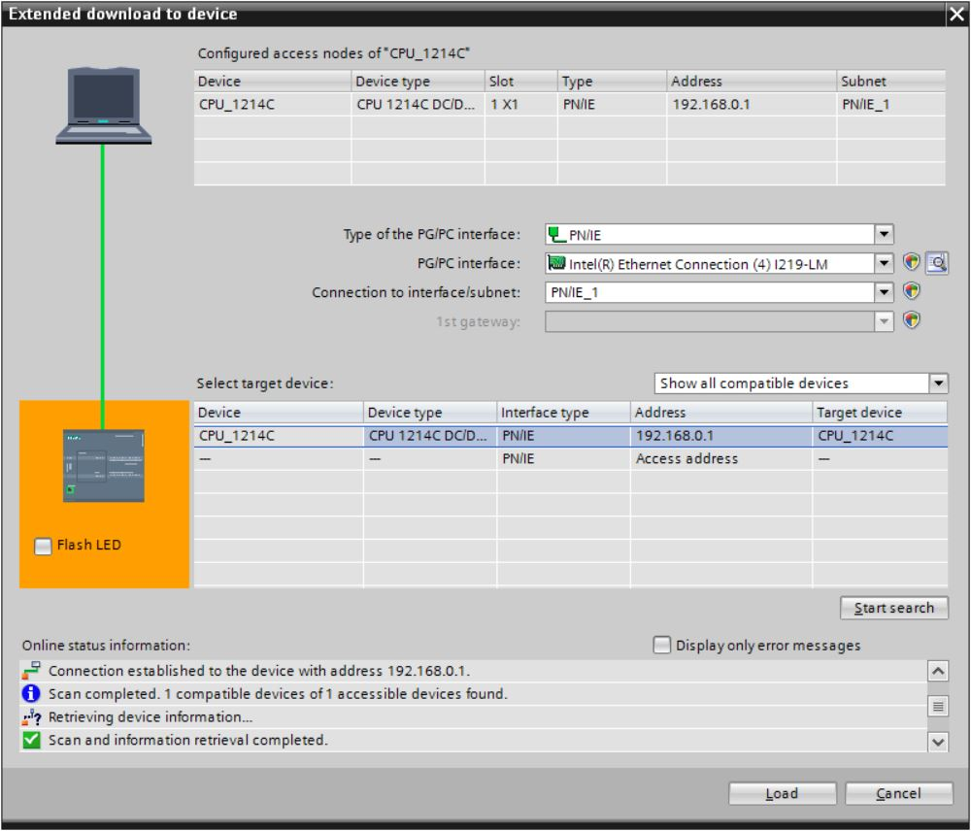

* Antes de carregar, demais ações (marcação rosa) devem ser definidas conforme necessário. Então clique novamente em "Carregar" (→ “Carregar” )

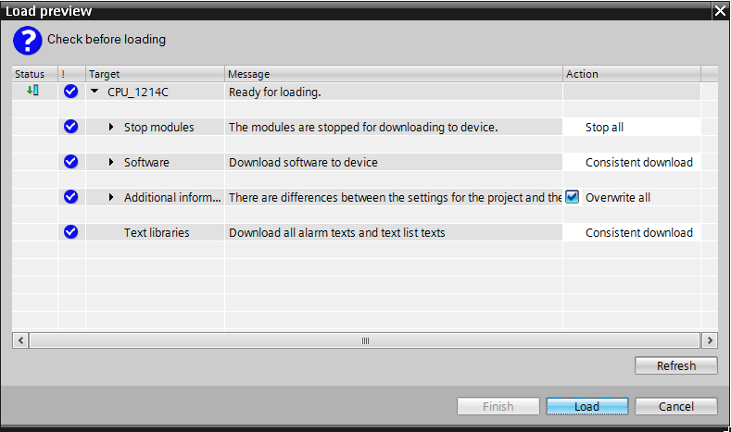

* Após o carregamento, sob 'Ação' marque a opção "Iniciar todos". Em seguida, clique em "Concluir". (→ Marcar → "Concluir")

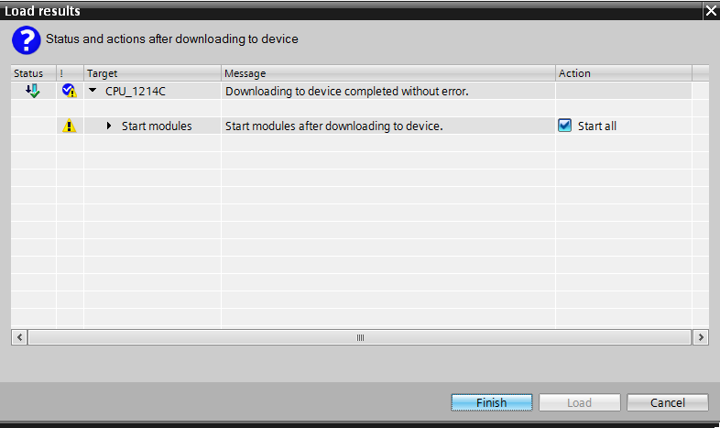

* 1. Conexão à rede
* Como uma introdução às funções de diagnóstico, agora nós selecionamos o nosso controlador "CPU_1214C" e clicamos em seguida em "Conectar à rede". (® CPU_1214C ® Conectar à rede)

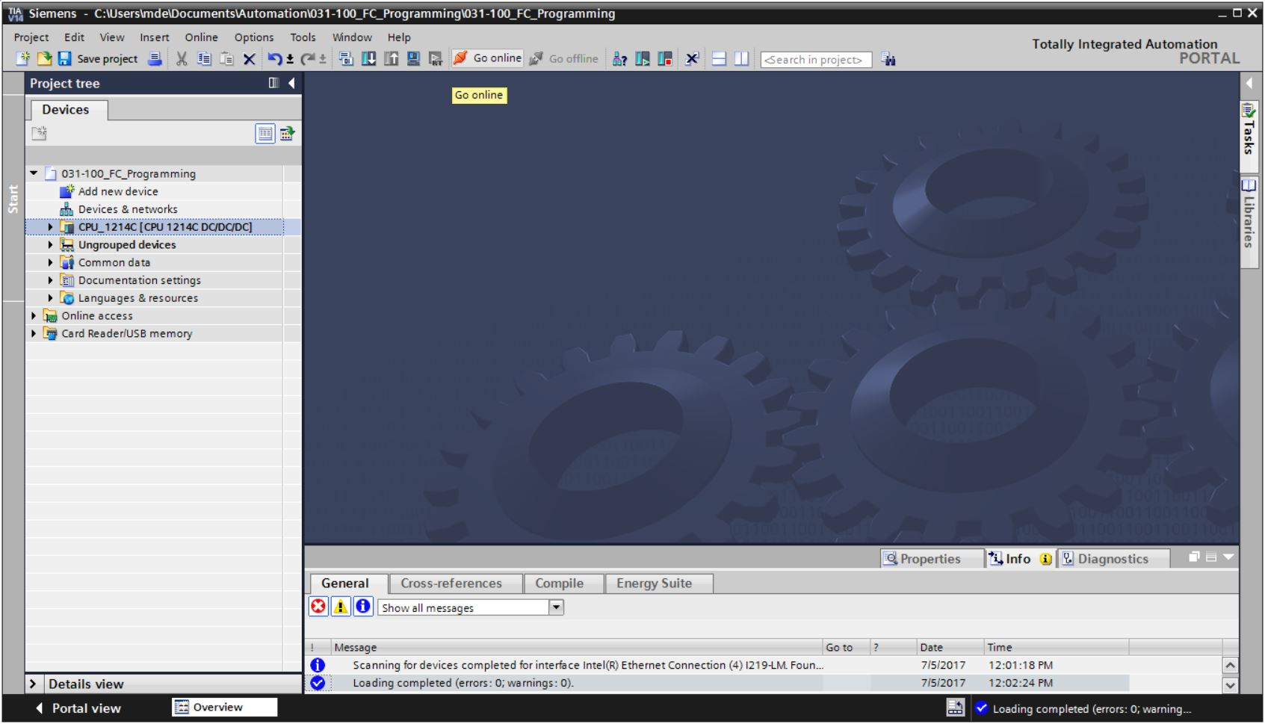

* Depois que a conexão com o controlador "PLC_1" tiver sido estabelecida, a CPU pode ser iniciada ou parada com as seguintes teclas . Na navegação do projeto e na janela de diagnóstico já são fornecidas informações com relação ao diagnóstico.

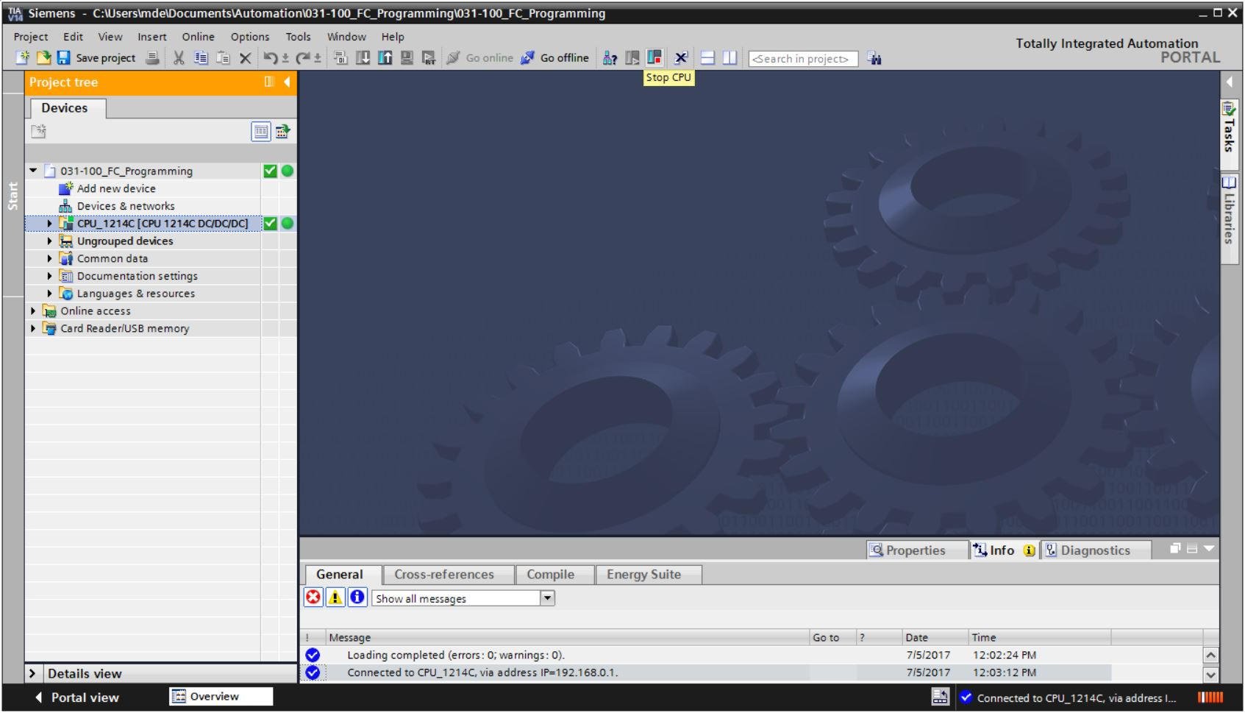

**Símbolos para o status de comparação na navegação do projeto**

* Os símbolos de diagnóstico na navegação do projeto indicam um status de comparação, que indica o resultado da comparação online/offline da estrutura do projeto.

|  |  |
| --- | --- |
| **Símbolo** | **Significado** |
|  | A pasta contém objetos cujas versões online e offline divergem (somente na navegação do projeto) |
|  | As versões online e offline do objeto são diferentes |
|  | Objeto disponível somente online |
|  | Objeto disponível somente offline |
|  | As versões online e offline do objeto são iguais |

* Clique duplo em "Configuração do Dispositivo". (→ Configuração do Dispositivo)

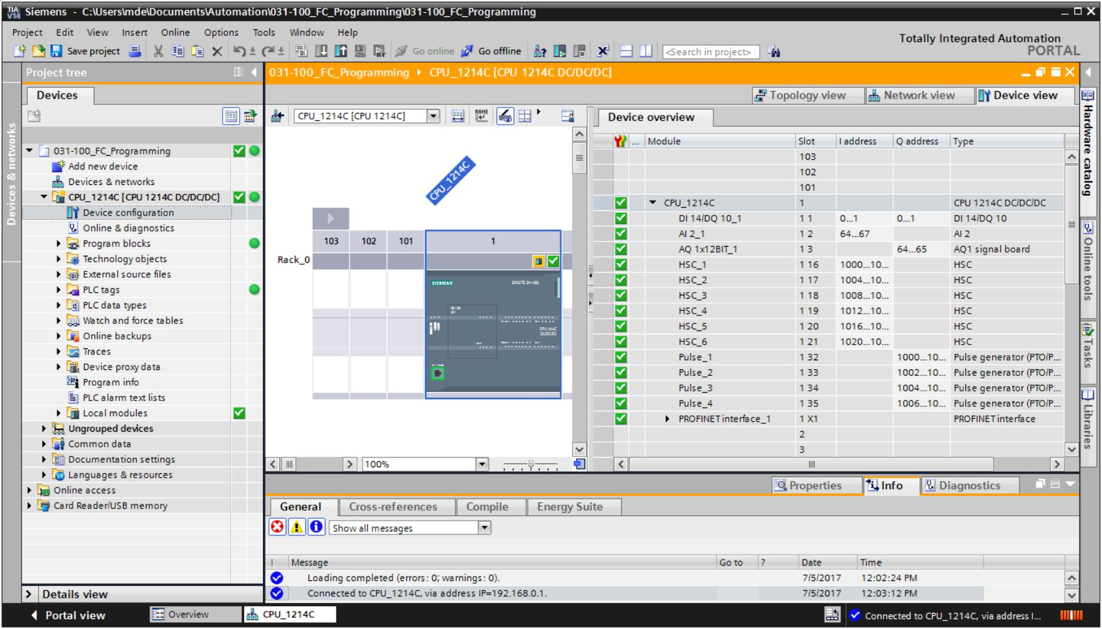

**Símbolos de estado operacional para CPUs e CPs**

* Na visualização em gráfico e na janela de informações do dispositivo são exibidos os diferentes modos de operação da CPU ou dos processadores de comunicação (CPs).

|  |  |
| --- | --- |
| **Símbolo** | **Modo de operação** |
|  | RUN |
|  | STOP |
|  | INÍCIO |
|  | PARAR |
|  | DEFEITO |
|  | Modo de operação desconhecido |
|  | O módulo projetado não suporta a exibição do modo de operação. |

**Símbolos de diagnóstico para módulos e dispositivos na visão geral de dispositivos**

* Na visualização em gráfico e na janela de visão geral de dispositivos são exibidos estados dos diferentes módulos, da CPU ou dos processadores de comunicação (CPs), através dos seguintes símbolos.

|  |  |
| --- | --- |
| **Símbolo** | **Significado** |
|  | A conexão a uma CPU está sendo estabelecida. |
|  | A CPU não pode ser encontrada sob o endereço definido. |
|  | A CPU definida e a CPU disponível são de tipo incompatível. |
|  | Ao estabelecer uma conexão on-line com uma CPU protegida, a janela de senha foi cancelada sem que a senha correta fosse inserida. |
|  | Nenhuma falha |
|  | Necessidade de manutenção |
|  | Solicitação de manutenção |
|  | Falha |
|  | O módulo ou o dispositivo está desativado. |
|  | O módulo ou o dispositivo não pode ser encontrado a partir da CPU (válido para módulos e dispositivos sob uma CPU). |
|  | Não existem dados de diagnósticos disponíveis, pois os dados de configuração online atuais divergem dos dados de configuração offline. |
|  | O módulo configurado ou o dispositivo configurado e o módulo ou o dispositivo efetivamente disponível são incompatíveis (válido para módulos ou dispositivos sob um CPU). |
|  | O módulo configurado não suporta a exibição do estado de diagnóstico (válido para módulos ou dispositivos sob um CPU). |
|  | A conexão foi estabelecida, mas o estado do módulo ainda é comunicado. |
|  | O módulo configurado não suporta a exibição do estado de diagnóstico. |
|  | Erro no componente subordinado: Existe um erro em pelo menos um componente de hardware. |

**Identificação por cores das portas e linhas de Ethernet**

* Na visualização de rede ou de topologia os estados das portas e cabos de ethernet podem ser diagnosticados.
* A tabela a seguir mostra as cores possíveis e os seus respectivos significados.

|  |  |
| --- | --- |
| **Cor** | **Significado** |
|  | Nenhum erro ou necessidade de manutenção |
|  | Solicitação de manutenção |
|  | Comunicação falha |

* 1. Online & Diagnóstico no controlador SIMATIC S7
* Clique duas vezes na navegação do projeto em "Online & Diagnóstico".

(→ Online & Diagnóstico)

* No lado direito são exibidos, nas ferramentas online, um painel de controle para a CPU, o tempo de ciclo e o uso de memória. Aqui, coloque a CPU no modo RUN. (→ RUN)

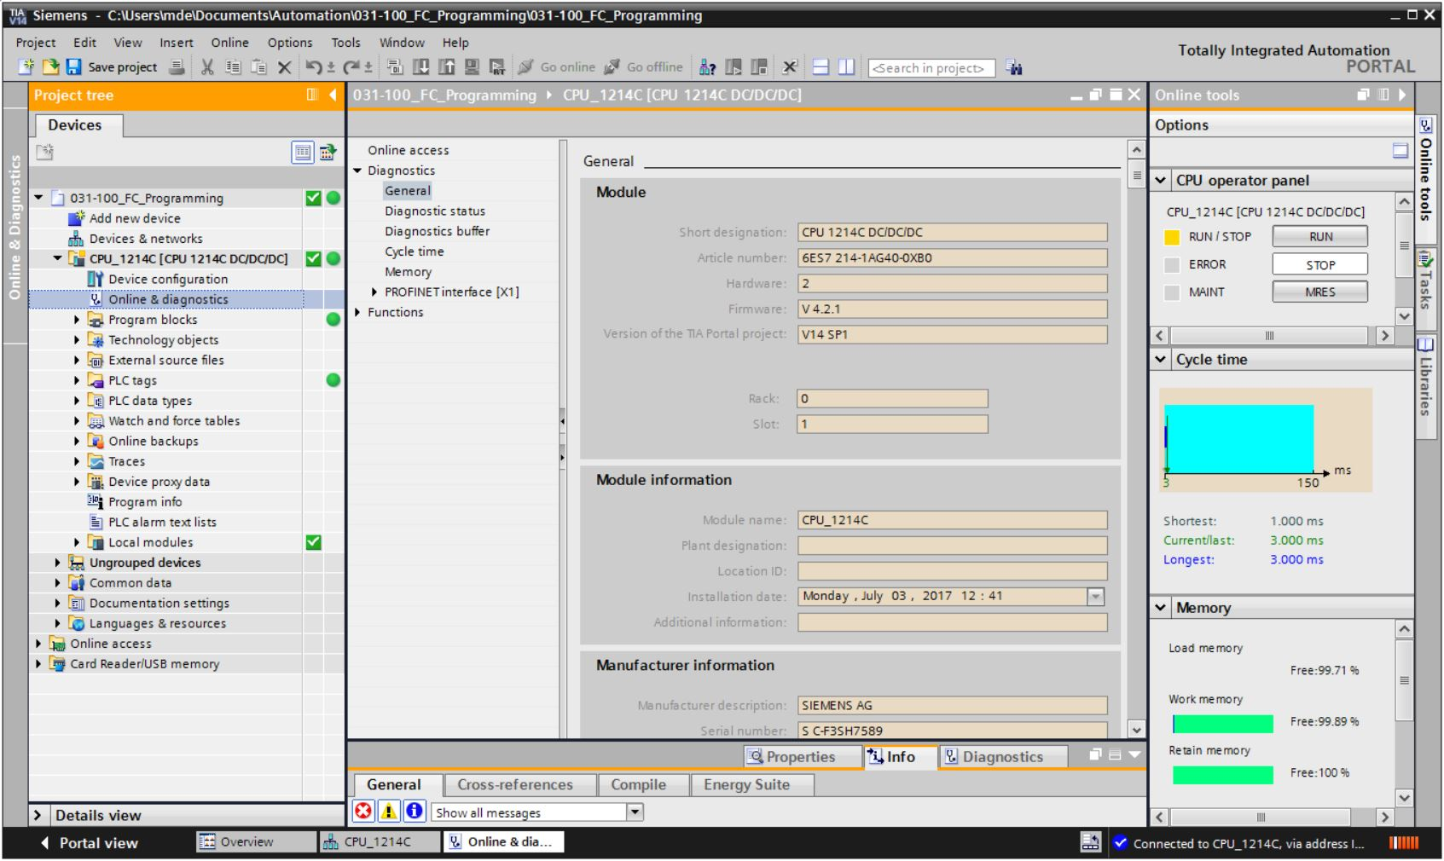

* Na janela da área de trabalho podem ser obtidas informações gerais sobre a CPU. (® Geral)

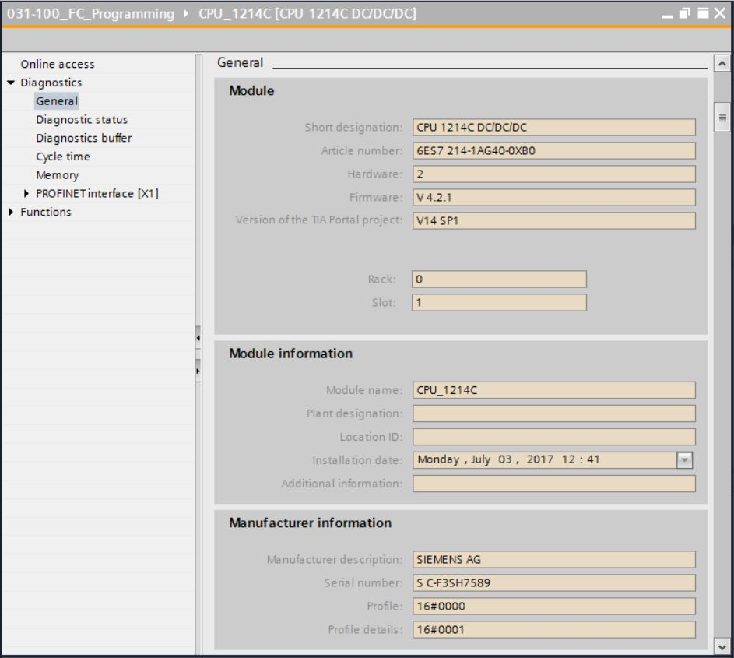

* Caso existam informações sobre o diagnóstico, elas serão exibidas no status de diagnóstico. (® Status de diagnóstico).

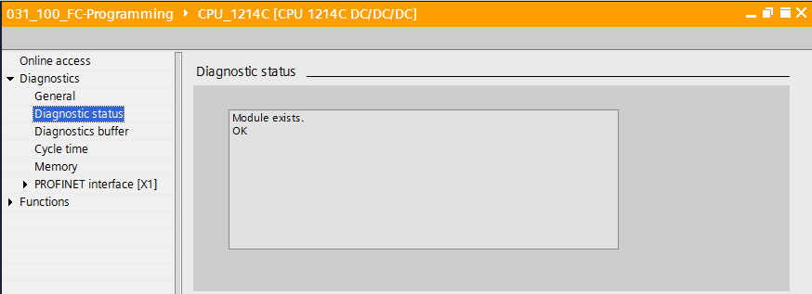

* Informações detalhadas com relação aos eventos individuais são exibidas no buffer de diagnóstico. (® Buffer de diagnóstico).

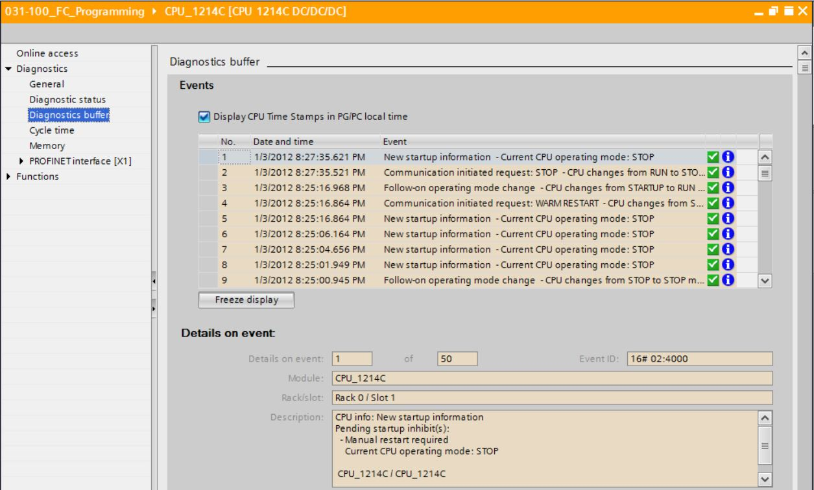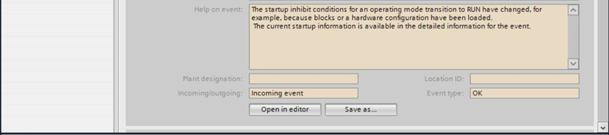

* Em seguida você receberá informações com relação ao tempo de ciclo do programa processado. (® Tempo de ciclo)

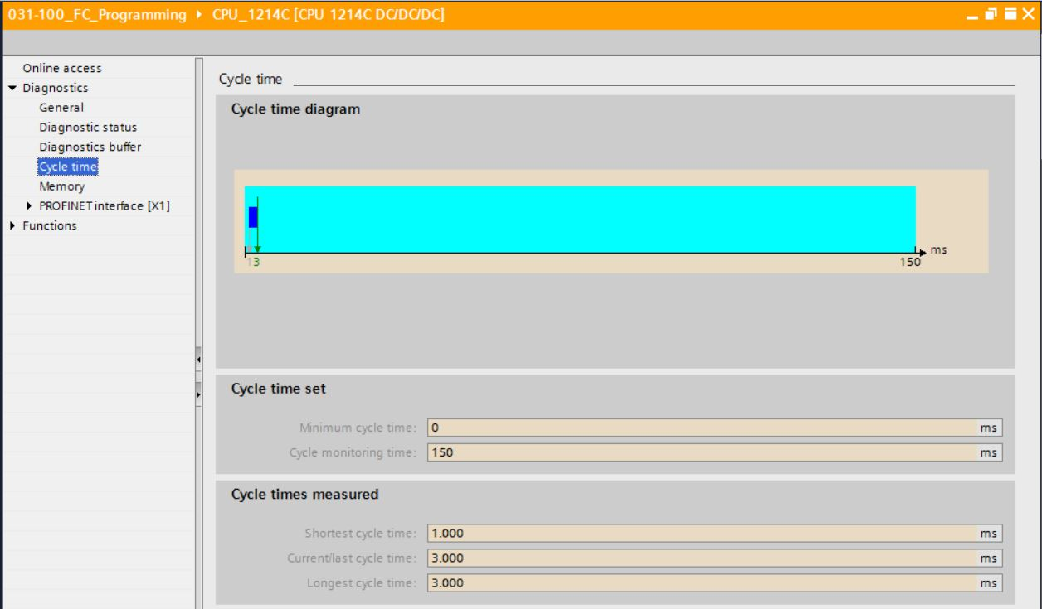

* O uso de memória pode ser visto aqui em detalhe. (® Memória)

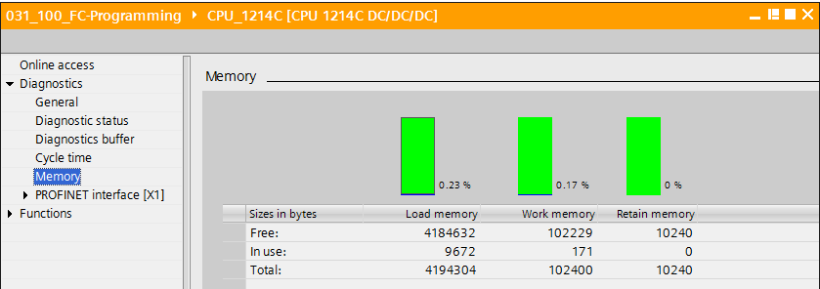

* As configurações de rede e o estado da interface PROFINET [X1] também podem ser exibidos. (® Interface PROFINET [X1])

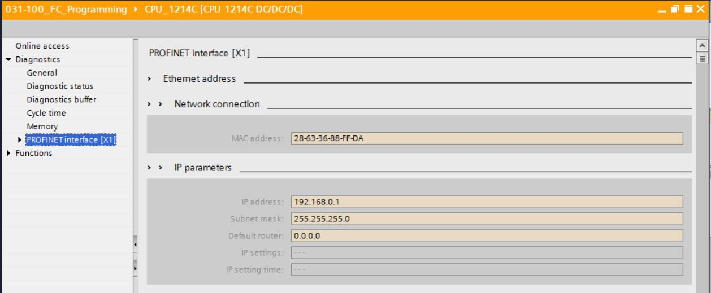

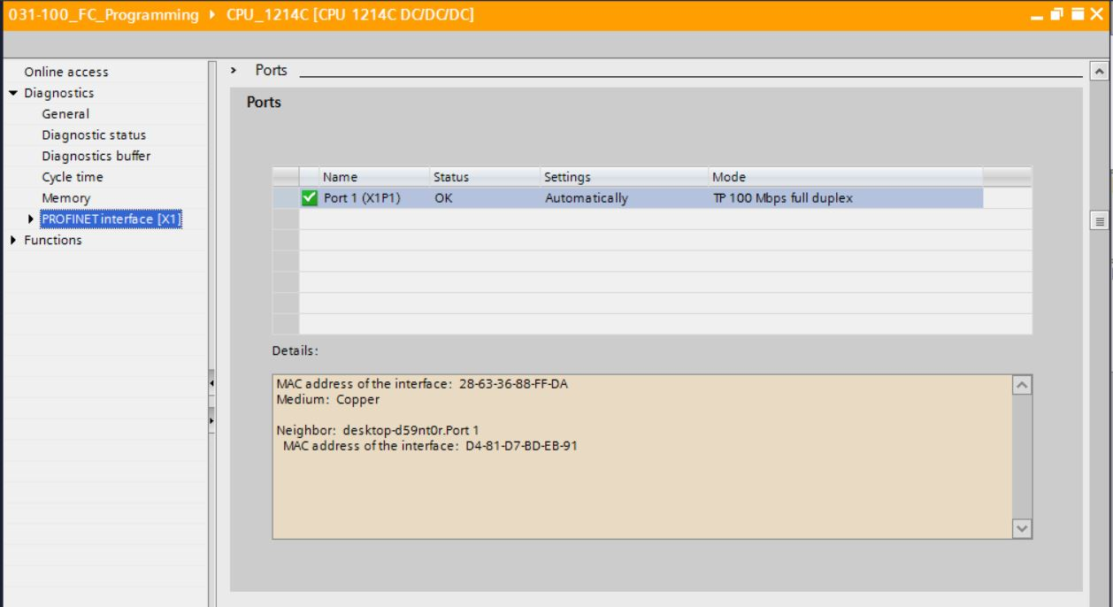

* Sob as funções "Atribuir Endereços IP" é possível atribuir o endereço IP a um controlador. Entretanto, somente contanto que nenhum hardware seja carregado na CPU.

(® Funções ® Atribuir endereços IP)

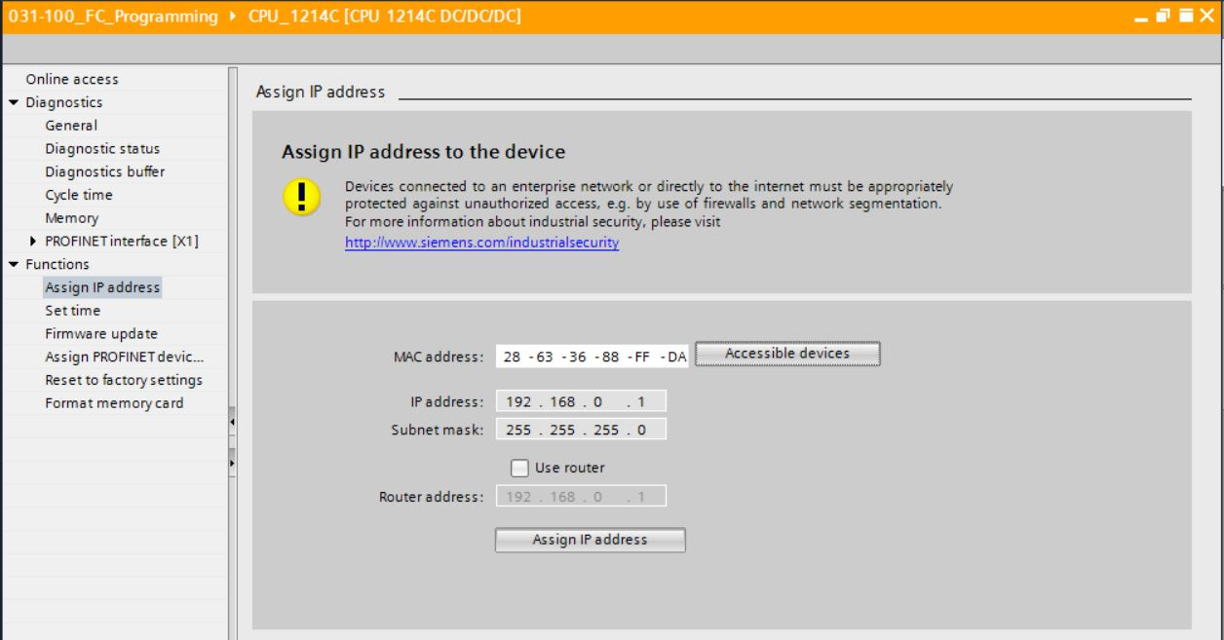

* Sob "Ajustar horário" é possível ajustar o horário da CPU. (® Funções ® Ajustar horário)

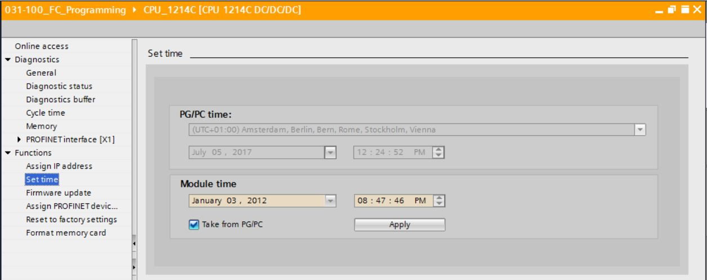

* Sob "Atualização do Firmware" é possível atualizar o firmware da SPS. (® Funções ® Atualização do Firmware)

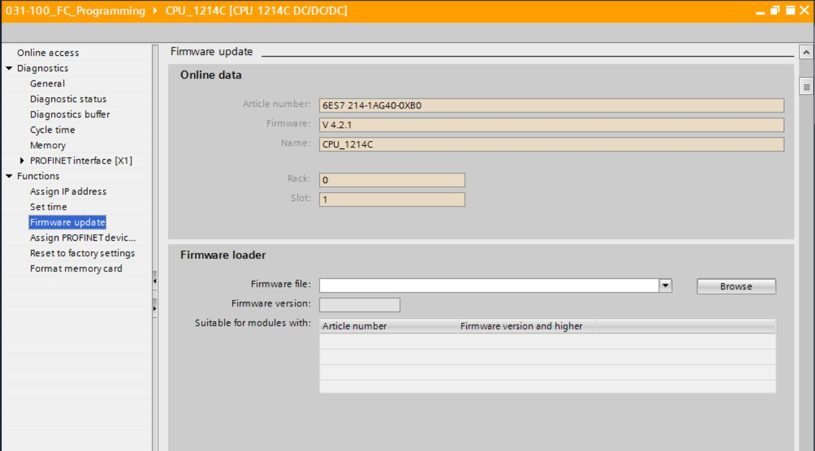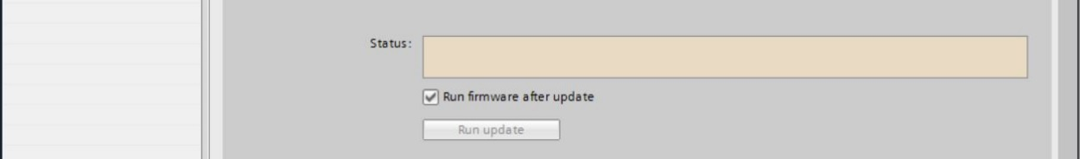

* Sob "Atribuir nome" é possível atribuir um nome de dispositivo PROFINET no PROFINET aos dispositivos de campo configurados. Aqui, uma alteração do nome do dispositivo na CPU não é possível. Isso é possível somente ao carregar uma configuração de hardware alterada. (® Funções ® Atribuir nome)

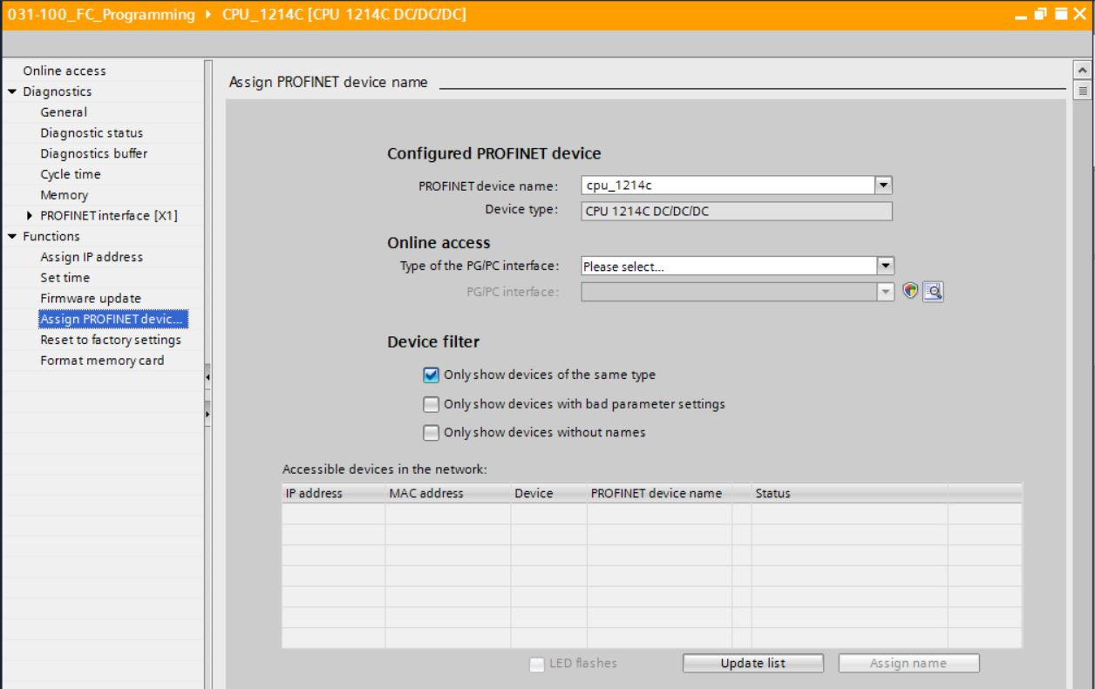

* Sob "Restauração das configurações de fábrica" é possível restaurar a CPU para as configurações de fábrica. (®Funções ® Restauração para as configurações de fábrica ® Manter ou excluir endereços IP ® Restaurar)

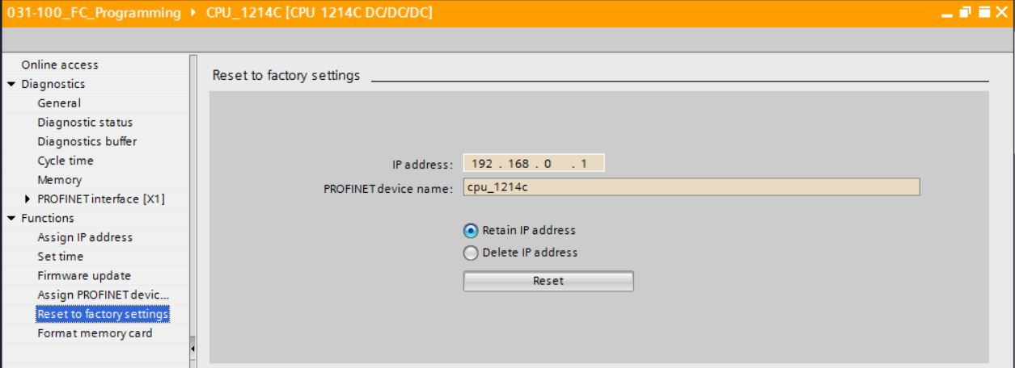

* Em "Formatar cartão de memória", você pode formatar o cartão de memória opcional se ele estiver inserido na CPU. (®Funções ® Formatar cartão de memória ® Formatar)

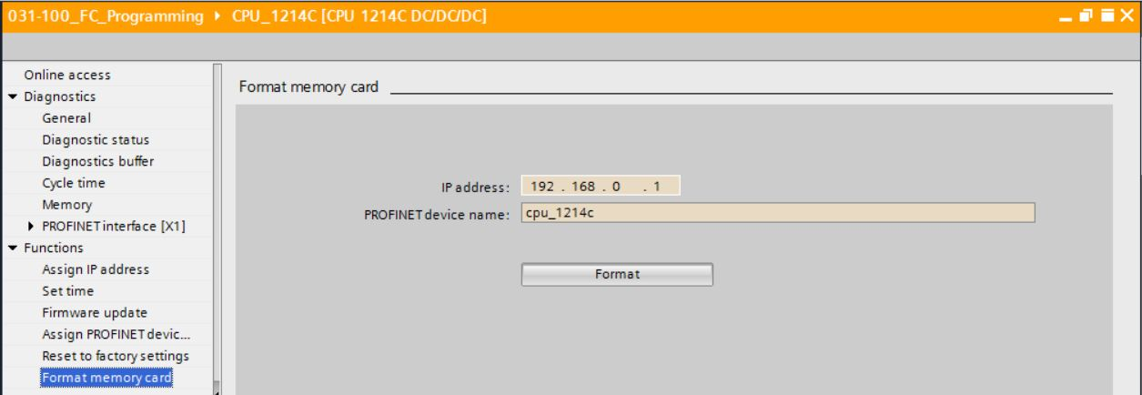

* Antes do próximo capítulo, a conexão de rede deve ser novamente desfeita. (® Acessos Online ® Desfazer conexão de rede)

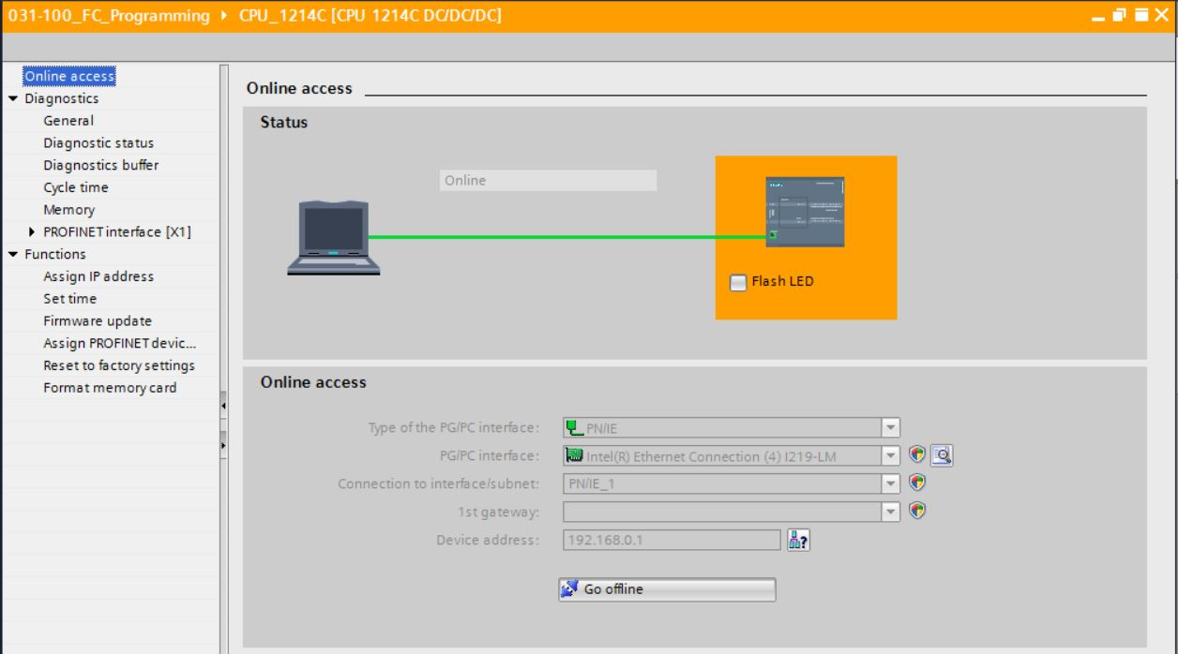

* Depois disso, o TIA se encontra novamente no modo offline. As colunas em cor laranja e os símbolos de diagnóstico não são mais exibidos.
  1. Comparação online/offline
* Geralmente é importante saber se os dados armazenados coincidem com os dados carregados no controlador. Remova primeiramente a navegação com a variável "Desligamento de segurança_ativo" e na função "E" no módulo "MOTOR_manual [FC1]".

Salve então o módulo "MOTOR_manual [FC1]", mas **não** o carregue no controlador. Então feche novamente o módulo "MOTOR_manual [FC1]".

* Para comparar, clique com o botão direito do mouse no controlador "PLC_1" e então selecione "Comparar" "Offline/Online". (® controller_press ® Compare ® offline/online)

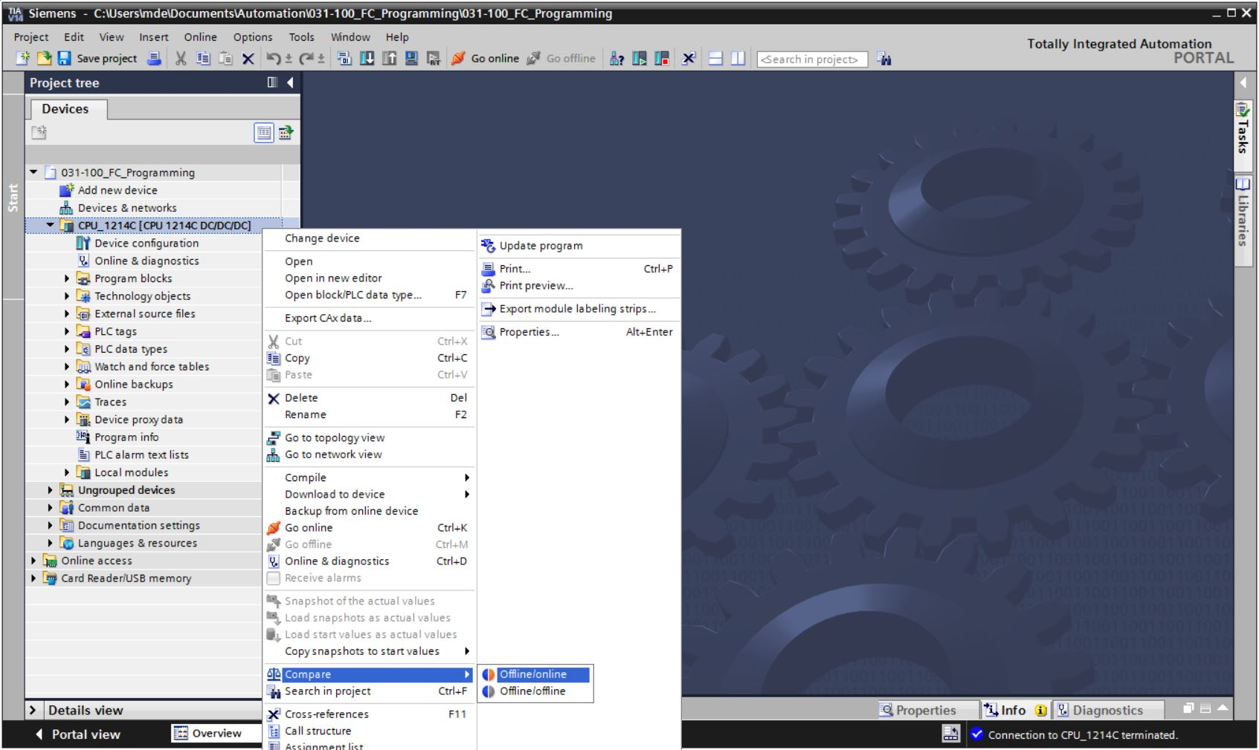

* O editor de comparação online é aberto.

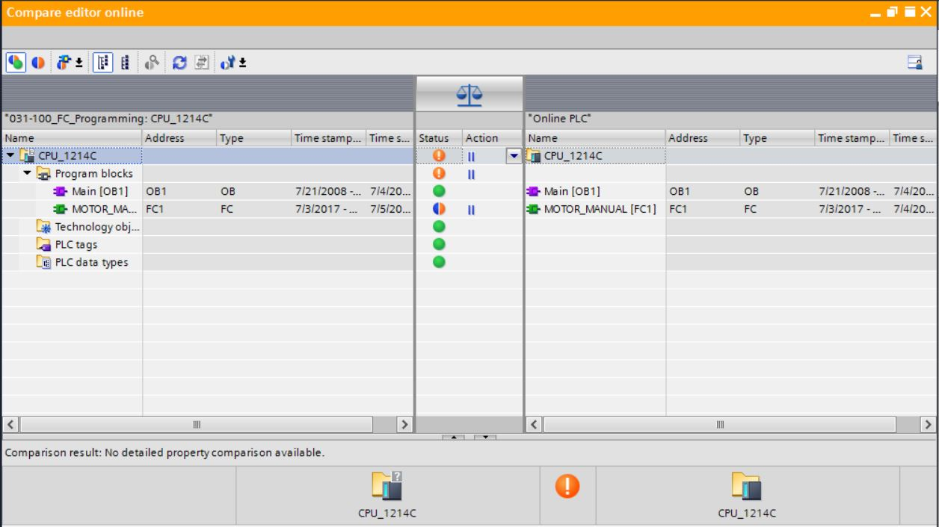

* Caso sejam exibidas, por exemplo, diferenças de módulos, você deve marcar primeiramente o módulo correspondente. Então é possível "Iniciar uma comparação detalhada" neu-26 ao clicar no respectivo botão.

(® MOTOR_manual ® Iniciar comparação detalhada).

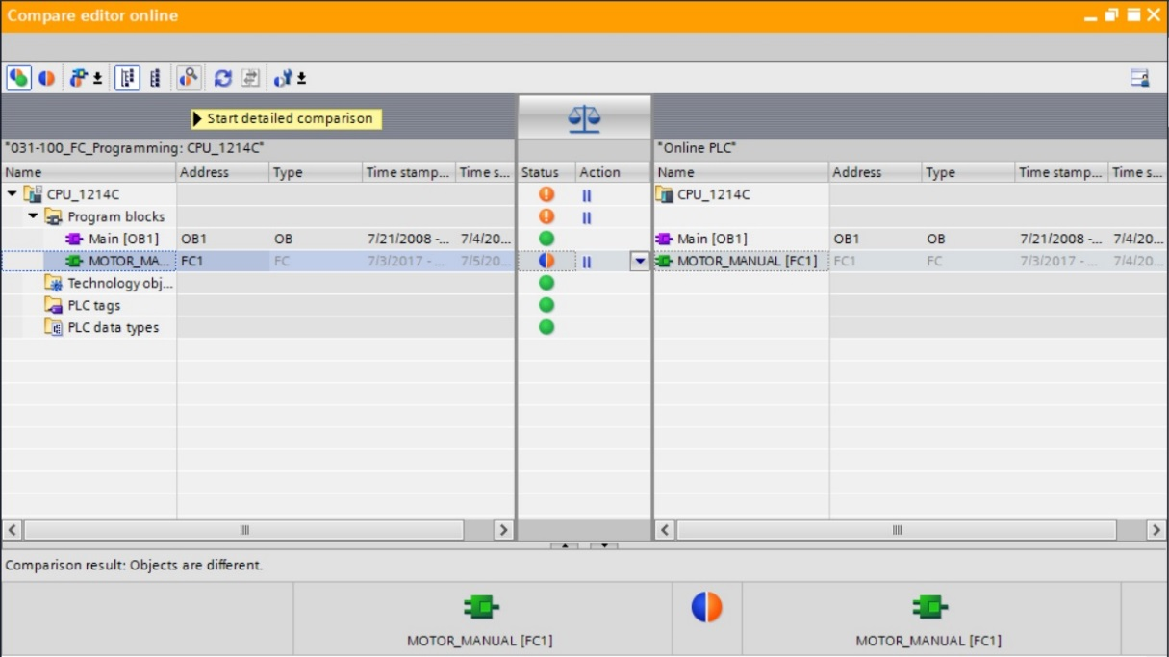

* Na comparação do módulo de código, o módulo marcado é confrontado para online/offline. No resultado da comparação, é exibida uma descrição detalhada da diferença.

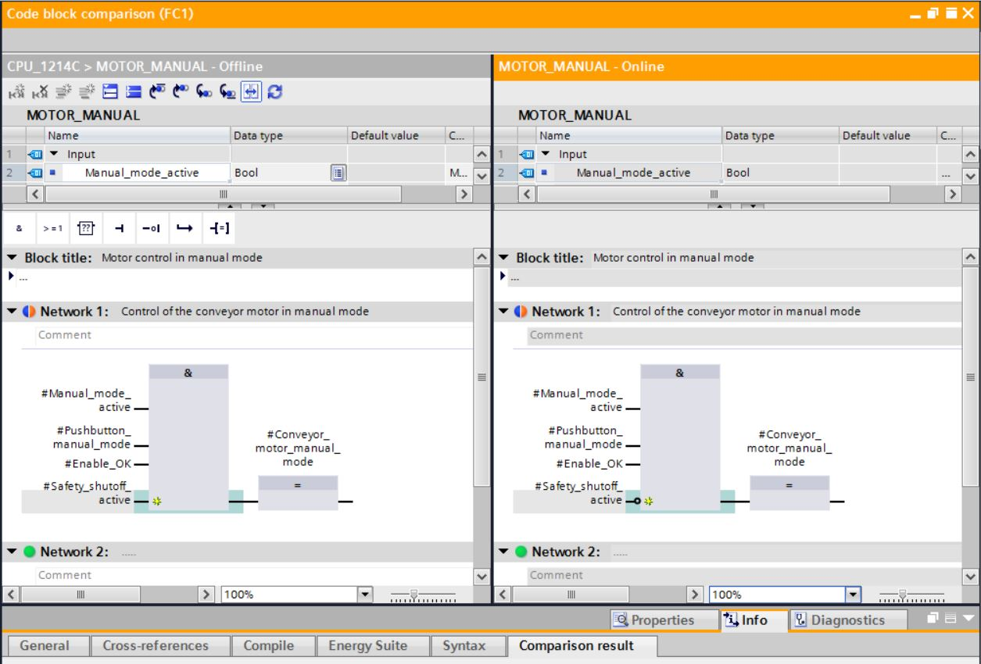

* Feche a janela da comparação de módulos de códigos.
* No editor de comparação é possível selecionar uma ação no módulo correspondente.

Será carregado o módulo "MOTOR_manual" do dispositivo de programa no controlador e sobrescrito ou o módulo "MOTOR_manual" será lido a partir do controlador e sobrescrito no projeto TIA.

Selecione a ação "Carregar dispositivo". (← Carregar dispositivo)

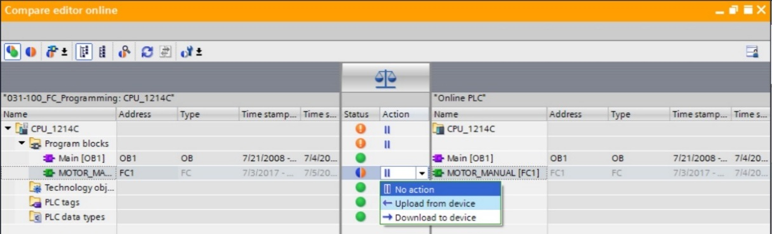

* Clique no botão neu-30 Executar ações. (® Executar ações)

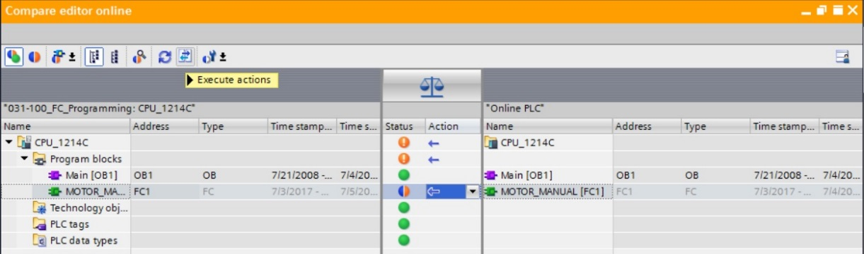

* Confirme a ação de "Carregar dispositivo". (® Carregar dispositivo)

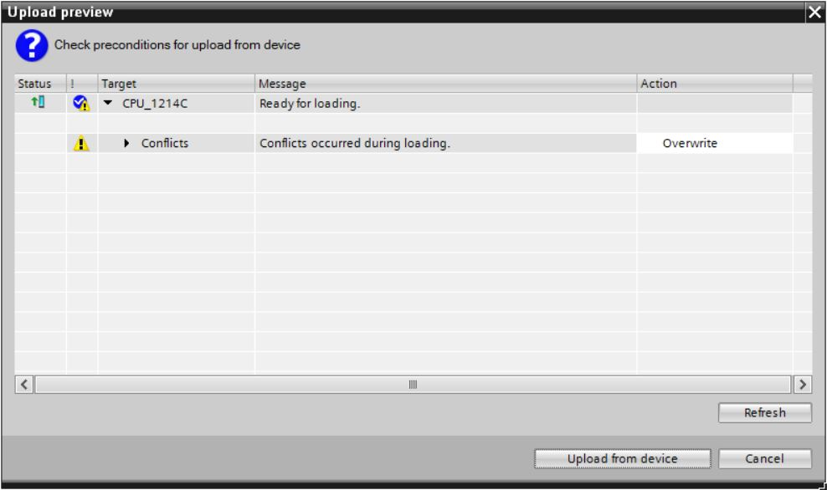

* Após o carregamento, não haverá mais nenhuma diferença. Agora você deve salvar o projeto novamente e desfazer a conexão de rede.
  1. Observação e controle de variáveis
* Para observar e controlar variáveis é necessária uma tabela de monitoramento.

Dê um clique duplo na navegação do projeto em "Adicionar nova tabela de monitoramento" (® Adicionar nova tabela de monitoramento).

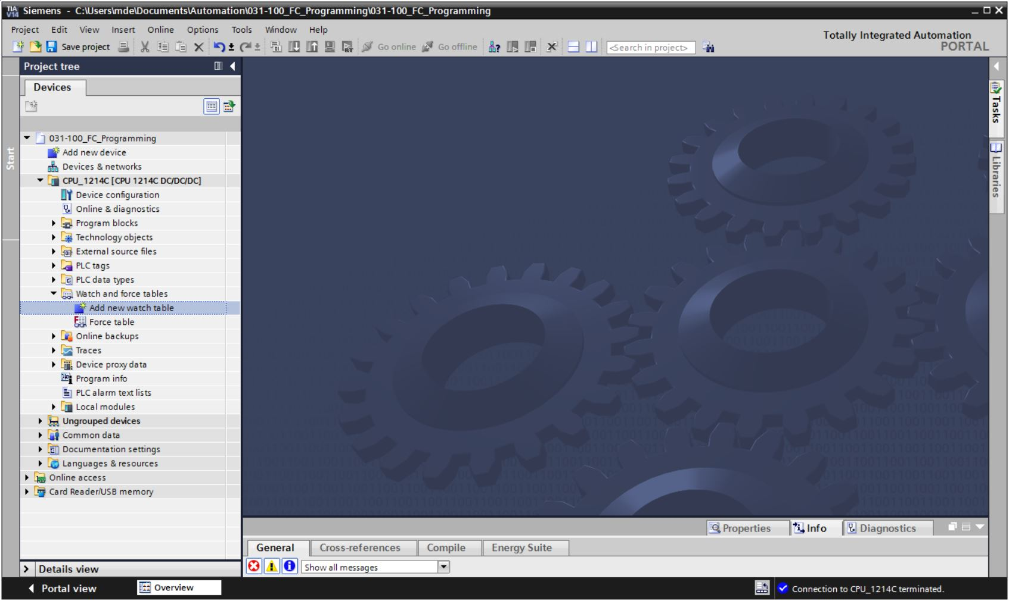

* Abra a "Tabela de monitoramento_1" criada dando dois cliques com o mouse. (® "Tabela de monitoramento_1")

Você pode inserir variáveis individuais na tabela ou, após a seleção da "Tabela de variáveis_Sistema de triagem", marcar as variáveis a serem observadas e arrastá-las a partir da visualização detalhada para a tabela de monitoramento. (® Tabela de variáveis_Sistema de triagem)

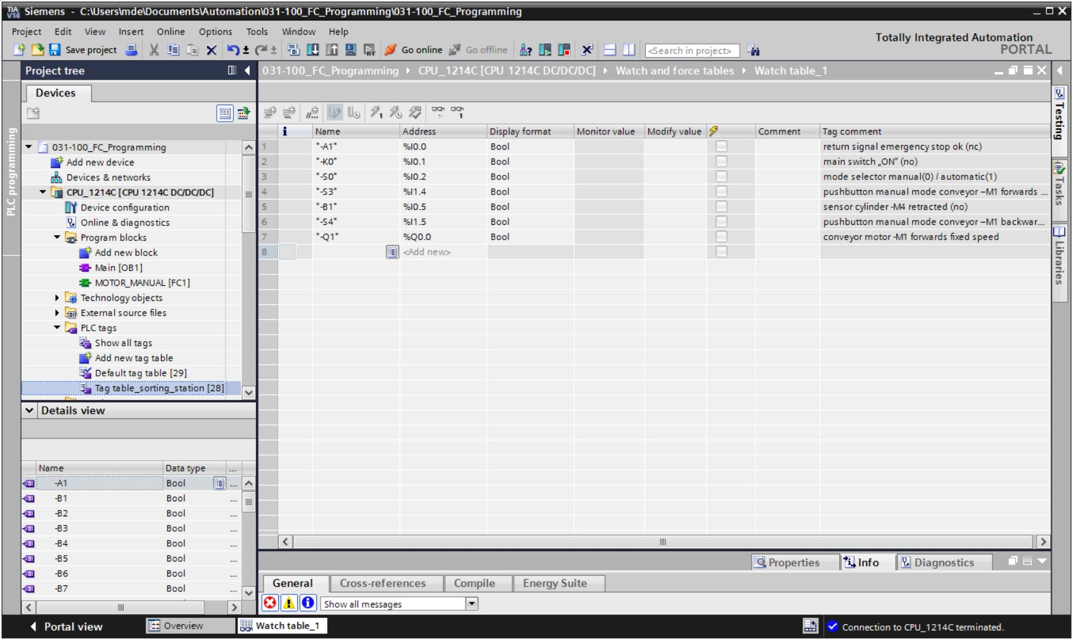

* A fim de ter todas as funções de monitoramento e controle disponíveis para seleção, as seguintes colunas podem ser ocultadas:

 'All modify columns' e  'All advanced setting columns'.

Selecione, então, o momento de disparo do monitoramento. (® Permanente)

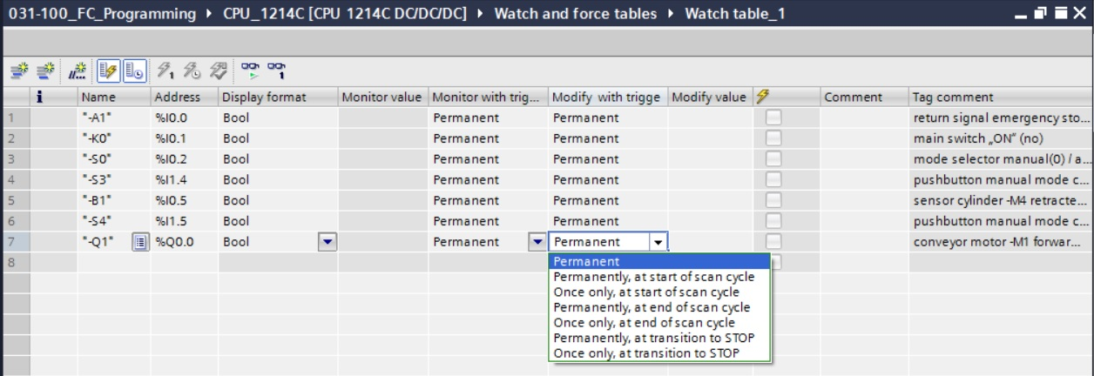

**Os seguintes modos de monitoramento e controle estão disponíveis:**

* Permanente (neste modo, as entradas podem ser monitoradas/controladas no início do ciclo e as saídas no final do ciclo.)
* Once only, at start of scan cycle
* Once only, at end of scan cycle
* Permanently, at start of scan cycle
* Permanently, at end of scan cycle
* Transição única de RUN para STOP
* Transição permanente de RUN para STOP

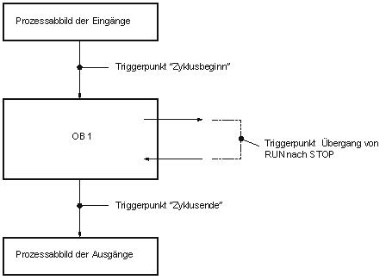

Imagem de processo das entradas

Ponto de disparo no "fim do ciclo"

Imagem de processo das saídas

OB 1

Ponto de disparo no "início do ciclo"

Ponto de disparo na transição de RUN para STOP

* Agora clique em 013 "monitorar todos os valores uma vez e imediatamente" ou em 012 "monitorar todos os valores correspondentes às configurações de disparo". (® 012 Monitorar tudo).

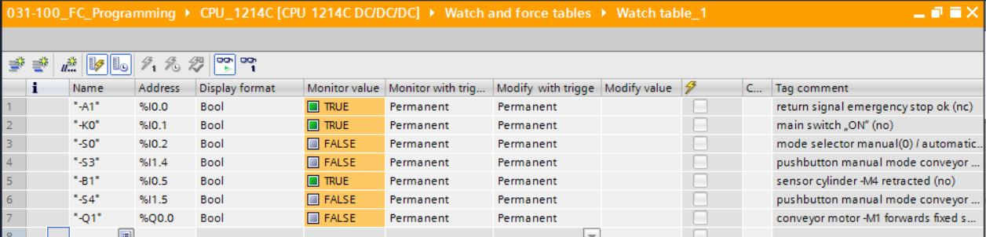

* Para controlar variáveis, insira os "Valores de comando". Em seguida, clique em  'control all selected values once and immediately' ou em  'Control all selected values with "Modify with trigger"'.

(® TRUE ®  "Controla todos os valores ativados com Modify with trigger")

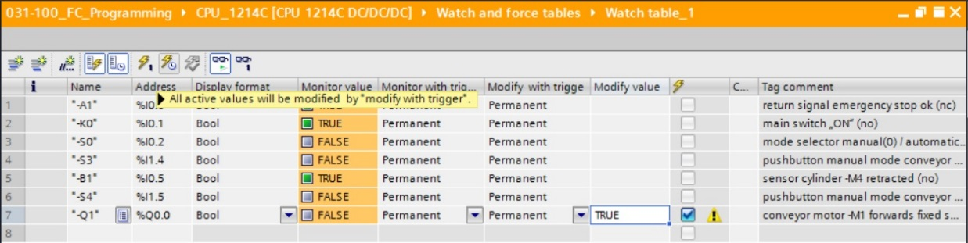

* Confirme o aviso com **'Yes'.** (® Yes)

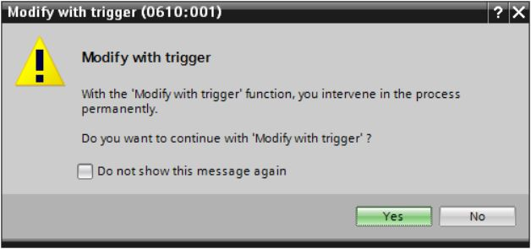

* A saída é ativada, apesar de as condições programadas não tiverem sido cumpridas.

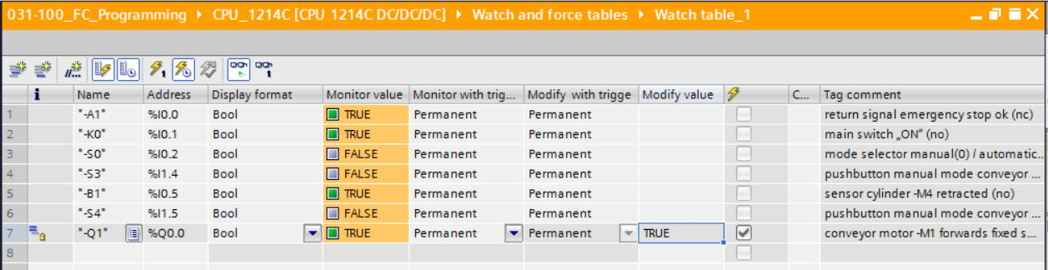

**Aviso:** Se a tabela de monitoramento for fechada ou a conexão ao CLP se perder, todos os controladores de controle se tornarão sem função.

* 1. Forçamento de variáveis
* Com a função "Force" (controle forçado) é possível forçar um valor fixo em variáveis. Os valores forçados são predefinidos de forma similar como no "Controle de variáveis", mas ao contrário do que ocorre com este último, eles são mantidos após o desligamento ou parada da CPU. A diferença entre "Controle de variáveis" e a função "Forçar" consiste no seguinte:

Blocos de dados, tempos, contadores e marcadores, ao contrário do que ocorre com o "Controle de variáveis", não podem ser ajustados com valores no caso da função "forçar".

Entradas de periféricos (por exemplo, EWxx:P) não podem ser controladas, mas pré-selecionadas através da função "Force".

Através da função "Force" valores definidos não podem ser sobrescritos a partir do programa do usuário, ao contrário da função "Controlar".

Finalize a tabela de "Force" e os valores forçados não são mantidos como ao "Controlar".

Se a conexão de rede do CPU for interrompida, as variáveis definidas com "Forçar" mantêm o seu valor.

Para forçar, primeiro é necessário abrir a tabela (Force Table) por meio de clique duplo.  
(® Force table)

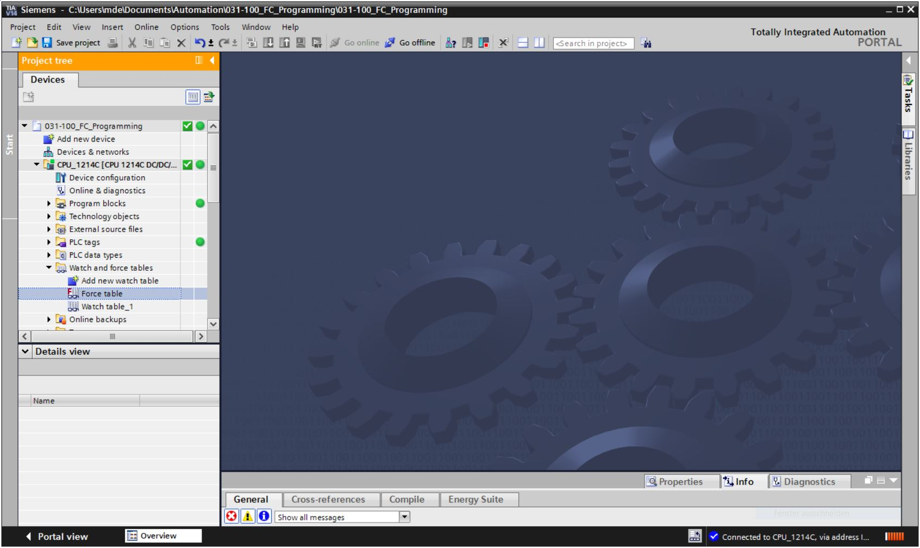

* Selecione o operando " Q1" com o endereço %A0.0 a partir da lista. (® Q1)

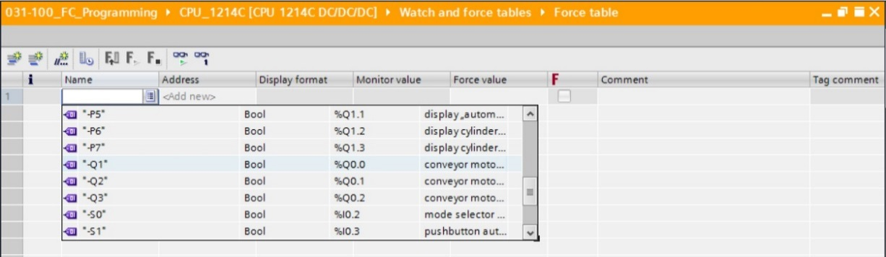

* Os operandos são inseridos ao forçar com acesso direto de periféricos (%A0.0:P)

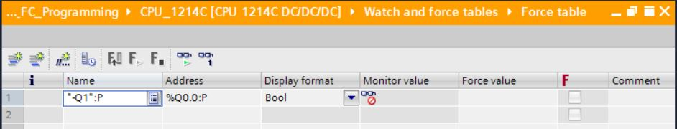

* Insira o valor forçado desejado e o ative .

Clique em  "Iniciar forçamento ou substituir" e a nova solicitação de forçamento é enviada à CPU.

(® %Q0.0:P ® TRUE ®  ®  Start or substitute forcing)

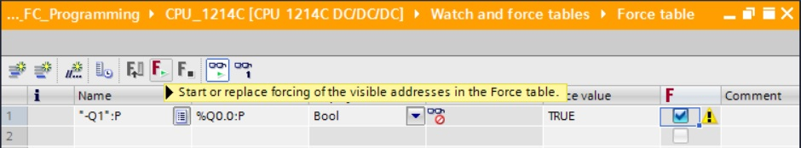

* Confirme o aviso com **'Yes'.** (® Yes)

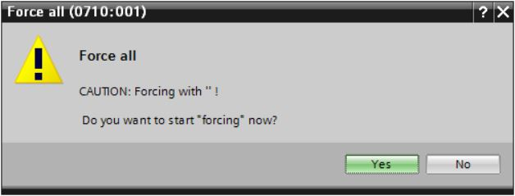

* O forçamento é ativado e o **MAINT-LED** amarelo na CPU acende. Adicionalmente no lado direito superior do display da S7-1200 é exibido um **F** com um fundo vermelho.

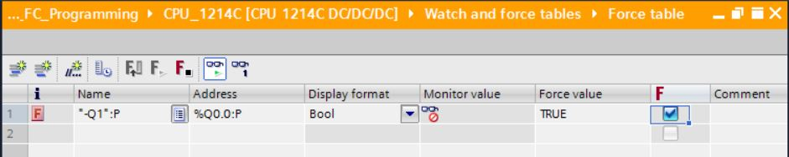

**Aviso:** Se a tabela de monitoramento for fechada ou a conexão ao CLP for perdida, o **forçamento permanece ativo** e o **LED FORCE** amarelo na CPU acende.

* Se desejar **'Terminar o forçamento'** somente clique em: ". Terminar o forçamento" e confirme o aviso seguinte com "Sim".

(®  Stop forcing)**'Yes'.** (® Yes)

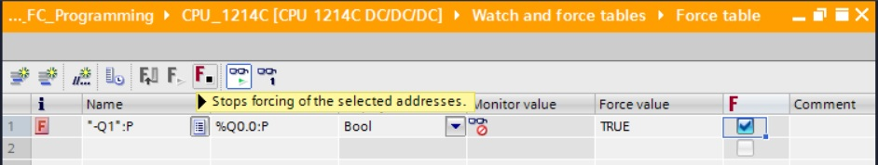

O forçamento é ativado e o **MAINT-LED** amarelo na CPU acende.

* Se no controlador já existir uma solicitação de forçar, isto será indicado através do símbolo neu-7 na tabela de monitoramento**.** Se, depois disso, você selecionar neu-7, então informações adicionais serão exibidas. (® neu-7)

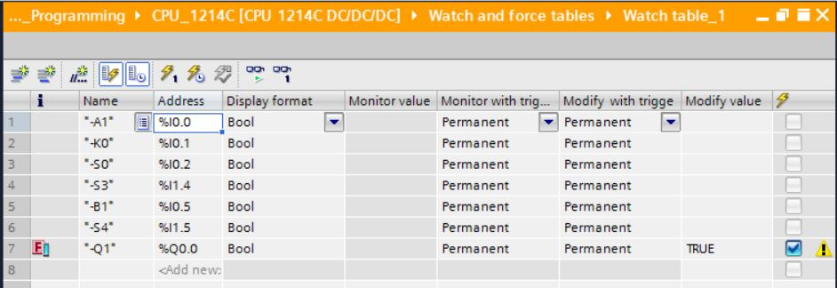

* Se no controlador já existir uma solicitação de forçar, ela pode ser exibida e finalizada através da visualização de dispositivos online. Para tal, no modo online, você deve clicar com o botão direito do mouse na CPU e selecionar "Atualizar e exibir operandos forçados".

(® com o botão direito do mouse, clicar na CPU ® Atualizar e exibir operandos forçados)

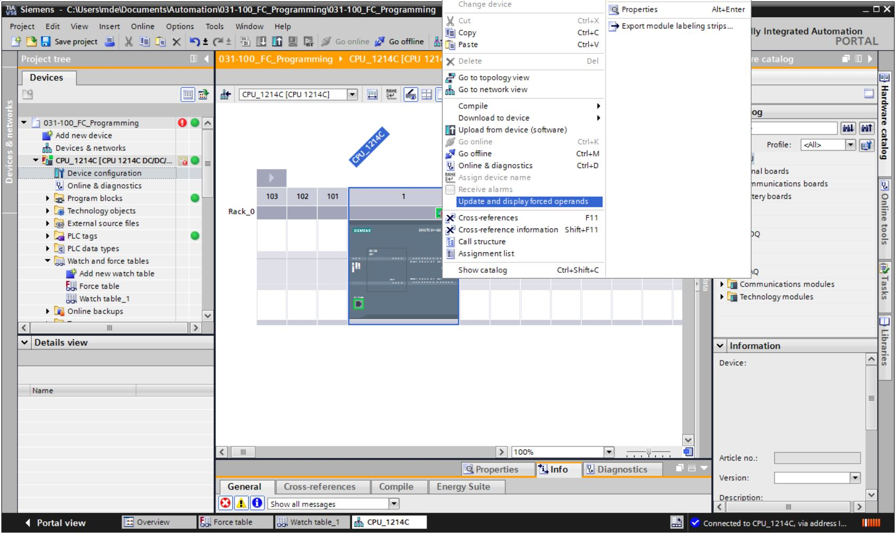

* Agora a tabela de forçamento é exibida e pode ser finalizada. (® Stop forcing)

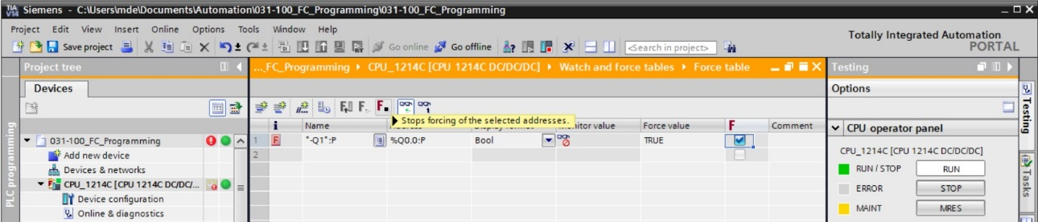

* 1. Checklists

|  |  |  |
| --- | --- | --- |
| **N°.** | **Descrição** | **Verificado** |
| 1 | Projeto 031-100_FC-Programming… desativado com êxito. |  |
| 2 | CPU 1214C do Projeto 031-100_FC-Programming… carregada com êxito. |  |
| 3 | CPU 1214C conectada à rede. |  |
| 4 | Verificar estado da CPU 1214C com Online & Diagnóstico. |  |
| 5 | Comparação Offline/Online dos módulos na CPU 1214C realizada. |  |
| 6 | Tabela de monitoramento_1 criada. |  |
| 7 | Variáveis (-S0 / -S3 / -K0 / -B1 / - S4 / -A1 / -Q1) inseridas na tabela de monitoramento. |  |
| 8 | Partida de avanço do motor de correia através do comando da saída (–Q1 = 1) na tabela de monitoramento. |  |
| 9 | Partida de avanço do motor de correia através do comando da saída (–Q1 = 0) na tabela de monitoramento. |  |
| 10 | Abrir a tabela de forçamento |  |
| 11 | Inserir variável (-Q1:P) na tabela de forçamento. |  |
| 12 | Partida de avanço do motor de correia através do comando da saída (–Q1 = 1) na tabela de forçamento. |  |
| 13 | Desativar novamente forçamento da saída –Q1. |  |

# Exercício

* 1. Tarefa – Exercício

Neste exercício será testado o módulo funcional MOTOR_AUTO [FB1] do capítulo SCE_PT_031-200_Programação_FB.

Para tal, existe o desafio de que o cilindro se encontra na posição final dianteira e com isso a liberação do acionamento da correia não é feita.

Agora, com a ajuda da tabela de monitoramento, o cilindro deve ser posicionado na sua posição final traseira, de forma que a liberação no módulo MOTOR_AUTO [FB1] possa ser feita.

* 1. Planejamento

Planeje agora de forma independente a aplicação da tarefa com a ajuda das instruções passo-a-passo.

* 1. Checklists – Exercício

|  |  |  |
| --- | --- | --- |
| **N°.** | **Descrição** | **Verificado** |
| 1 | Projeto 031-200_FB-Programming… desativado com êxito. |  |
| 2 | CPU 1214C do Projeto 031-200_FB-Programming… carregada com êxito. |  |
| 3 | Tabela de monitoramento criada e renomeada na Tabela de monitoramento_Cilindro. |  |
| 4 | Variáveis (-B1 / -B2 / -M2) inseridas na tabela de monitoramento. |  |
| 5 | Posicionar o cilindro através do controle da saída (–M2 = 1) na tabela de monitoramento. |  |
| 6 | Cilindro posicionado (-B1 = 1) |  |
| 7 | Reposicionar a saída para o posicionamento do cilindro na tabela de monitoramento (–M2 = 0). |  |

# Informações complementares

Para o treinamento inicial ou aprofundamento, é possível encontrar informações adicionais de orientação, como: Getting started, vídeos, tutoriais, apps, manuais, guias de programação e trial software/firmware, sob o link a seguir:

[www.siemens.com/sce/s7-1200](http://www.siemens.com/sce/s7-1200%20)

**Pré-visualização “Informações adicionais”**

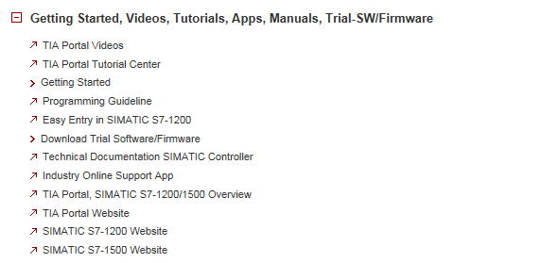

Mais informações

Siemens Automation Cooperates with Education  
siemens.com/sce

Documentos de treinamento SCE  
**siemens.com/sce/documents**

Pacotes para o instrutor SCE  
**siemens.com/sce/tp**

Contatos SCE  
**siemens.com/sce/contact**

Empreendimento digital  
**siemens.com/digital-enterprise**

Indústria 4.0   
**siemens.com/** **future-of-manufacturing**

Totally Integrated Automation (TIA)  
**siemens.com/tia**

TIA Portal  
**siemens.com/tia-portal**

Controlador SIMATIC  
**siemens.com/controller**

Documentação técnica SIMATIC   
**siemens.com/simatic-docu**

Suporte industrial online  
**support.industry.siemens.com**

Catálogo de produtos e sistema de solicitação online Industry Mall   
**mall.industry.siemens.com**

Siemens AG  
Digital Factory   
P.O. Box 4848  
90026 Nuremberg  
Germany

Sujeito a alterações e erros  
© Siemens AG 2018

**siemens.com/sce**